Student | Mark Pasman
Studentnummer | S1091858
Opleiding | Commerciële economie
Type verslag | Onderzoek
Datum | 16 december 2018
Tekstversie | Definitief
IT Detachering in Noord-Nederland:
Een onderzoek naar het beslissingsproces bij het inschakelen van detacheringsbureaus voor het werven van nieuw IT-personeel

Colofoon

Titel: IT Detachering in Noord-Nederland
Auteur: Mark Pasman
Studentnummer: s1091958
E-mailadres: s1091958@student.hsleiden.nl

Opleiding: Commerciële Economie
Studiejaar: 2018/2019
Instelling: Hogeschool Leiden

Opdrachtgever: iSense ICT Professionals
Afdeling: Midden-Nederland
Bedrijfsmentor: M. Berkhout
Functie: Area Director Midden-Nederland
E-mail: m.berkhout@isense.nl

Tekstversie: Definitief
Woorden aantal: 12.986
Datum van inleveren: 21 januari 2019
Plaats: Gouda, Nederland

Begeleider: Jean-Pierre Schreurs
Eerste Beoordelaar: Ed Feijen
Tweede Beoordelaar: Hans Capel

Verklarende begrippen
AI (Artificial Intelligence): gedefinieerd als het vermogen van een systeem om externe gegevens correct te interpreteren, om van dergelijke gegevens te leren, en om die leringen te gebruiken om specifieke doelen en taken te bereiken door middel van flexibele aanpassing. (Kaplan & Haenlein, 2019)
Bot: een bot is een computerprogramma dat op een autonome manier taken kan uitvoeren die normaal door mensen uitgevoerd worden. De bot kan bijvoorbeeld een computerspel spelen, een webpagina raadplegen, chatten, of een bericht op een site (bijvoorbeeld een forum of wiki) plaatsen. In tegenstelling tot mensen kunnen bots hun taken continu en in een hoog tempo uitvoeren, zonder daarbij fouten te maken. (Wikipedia, 2017)
Evoked set: dit zijn het aantal merken en/of diensten/producten bij een organisatie in overweging neemt tijdens het beslissingsproces. Vaak zijn dit drie of vier aanbieders, ook al kent de organisatie meerder merken en/of diensten/producten. (Verhage, 2013)
Fte (fulltime-equivalent): rekeneenheid waarin de personeelssterkte of de omvang van een organisatie. (van Dale, 2018)
Industriële markt: organisaties die producten en diensten verkopen in het kader van hun bedrijfsuitoefening, meestal om andere producten mee te produceren en die met winst te verkopen. (Verhage, Klanten, 2013)
Jobboard: een job board of een jobboard is een fysiek of digitaal bord waarop vacatures of banen worden gepubliceerd. (Technischwerken.nl, 2017)
RPA: RPA staat voor Robotic Process Automation en heel platgeslagen is dat het automatiseren van repetitieve handelingen door middel van software. (Six Sigma, 2018)

Voorwoord
Voor u ligt de scriptie " IT Detachering in Noord-Nederland: Een onderzoek naar het beslissingsproces bij het inschakelen van detacheringsbureaus voor het werven van nieuw IT-personeel". Voor mijn scriptie heb ik onderzoek gedaan naar het besluitvormingsproces van organisaties in Noord-Nederland met een omzet van 50 miljoen en tenminste 10 fte (zie de volledige afbakening in paragraaf 1.3). In het kader van mijn afstuderen voor de opleiding Commerciële Economie aan de Hogeschool Leiden heb ik mijn scriptie geschreven. Dit onderzoek is geschreven in opdracht van iSense. Op maandag 17 september 2018 ben ik begonnen met het schrijven en op maandag 21 januari 2019 heb ik mijn scriptie afgerond.
Tijdens de terugkomdagen op school heb ik veel hulp gehad van mijn medestudenten Kyra Hillebregt, Gijs Bouws en Davey Zuijderwijk. Zij hielpen mij wanneer ik vastliep, vanuit andere invalshoeken naar een probleem te kijken en gaven mij feedback. Graag wil ik hen bedanken voor hun inzet en hulp.
Ook wil ik mijn begeleider vanuit school, Jean-Pierre Schreurs, hartelijk bedanken voor zijn tijd, hulp en visie. Als ik ergens vastliep kon ik bij hem terecht voor advies. Ook gaf hij mij feedback waarop ik verder kon bouwen. Zijn eerlijke mening hielp mij op een andere manier te denken wanneer ik vastliep op een onderwerp. Ook wil ik mijn stagebegeleider Marco Berkhout bedanken voor de fijne samenwerking. Tijdens mijn afstudeerperiode heb ik veel geleerd van hem. Naast Marco Berkhout wil ik ook de rest van team Utrecht bedanken voor een fijne samenwerking en leuke en leerzame tijd.
Als laatste wil ik mijn ouders en zusje bedanken. Zij stonden altijd voor mij klaar en hadden altijd vertrouwen in mij.
Tot slot wens ik u veel leesplezier toe.

Mark Pasman

21 januari 2019, Gouda

Management summary
The last few years iSense grew rapidly in west, mid, east and south of the Netherlands. Because of the rapid growth iSense decided to expand to the north of the Netherlands. Before they do, iSense wants to know which factors in de decision process of their target audience are the most important like when they are looking for new IT-employees.
The goal of this research is to give iSense an advice on how they can approach their target audience more focused. To give iSense a good and substantiated advice on how to approach their target audience, literature research, desk research and field research has been implemented in order to give answer the following research question:
“Which factors are important in the decision-making process when an organization wants to hire a secondment agency to recruit IT-staff?”
To gain more knowledge about the topic, a literature research has been done. The basis for the theoretical framework and this thesis has been based on the five routines of Mintzberg et. al., A General Model of the Strategic Decision Process (Mintzberg, Raisinghani, & Theoret, 1976). The five routines are recognition, diagnosis, search & design, analysis evaluation and authorisation.
The target audience for this research existed of all the companies in the north of the Netherlands within the postal code region 8200 to 9999. The companies within the postal code region also need to have an annual revenue of at least 50 million and at least 10 fte personnel. In total, the target audience exists out of 300 companies.
Every year iSense competes in the Computable Awards. Within the last seven years iSense has won the award for IT Secondment and recruitment specialist of the year. The other secondment and recruitment companies who were nominated from 2016 till 2018 are iSense biggest competitors. After filtering the companies on where they are established, where they are operating, the number of employees they have and their positioning, InWork and Team Rockstars IT came out as the most important competitors.
In search for an answer on the research question, ten companies have been interviewed within the target audience. All had experience with hiring a secondment or recruitment agency and therefore could give the most valid answers.
The conclusion which is drawn from the field research that the IT-manager and the HR-manager are the most important decision-making unit members in the decision-making process. They are the ones who make the eventual decision and who buy the service. The need for new IT staff starts by the IT-manager and the HR-manager is the one who maintains the contact with the secondments and recruitments agencies. Both the managers prefer hiring permanent staff. Right now, they mostly have IT-staff for limited time. The HR-managers, who maintain the contact with the agencies, uses LinkedIn, Google and their own network (both online and offline) for finding new IT staff. Also, both managers are not well informed about the detavast-structure and there for don’t consider this option when looking for new IT-staff.
The recommendations that can be drawn from the conclusion are the following:
- Creating a marketing campaign targeted on the IT-manager and HR-manager to inform them about detavast.
- Writing a sales plan on which steps exactly need to be taken to approach the target group.
- Research to check the extent to which the target group is in contact with its own customer base / network of former customers.
- Compose communication plan for organizations that are not yet part of the target group.
For the implementation plan has been chosen to work out the first recommendation.
During the marketing campaign LinkedIn and Google AdWords will be used to advertise detavast to the target group. Instead of reaching out to the target group when they are actively searching for a solution to their problem (when it’s maybe too late because they already found a solution), iSense will create contact moments in an earlier routine and the target group will get familiar with iSense and detavast. The goal is that, when the need for IT-staff rises, they will think of iSense. And when an Area Consultant contacts the target audience by cold calling them, they will be already familiar with iSense and are willing to do business more easily.

Inhoud
Colofoon 1
Verklarende begrippen 2
Voorwoord 3
Management summary 4
Inleiding 9
Organisatiebeschrijving 9
Aanleiding 10
Leeswijzer 10
Hoofdstuk 1. Probleemformulering 12
1.1. Doelstelling 12
1.2. Onderzoeksvraag 12
1.3. Afbakening van de doelgroep 12
1.4. Deelvragen 13
Hoofdstuk 2. Theoretisch kader 14
2.1. Het beslissingsproces van organisaties 14
2.1.1. Recognition 14
2.1.2. Diagnosis 15
2.1.3. Search & Design 15
2.1.4. Screen 16
2.1.5. Analysis evaluation 17
2.1.6. Authorisation 17
2.2. Decision Making Unit 17
2.3. Conceptueel model 19
2.4. Hypothesen en operationalisatie 20
Hoofdstuk 3. Methoden 22
3.1. Methoden deskresearch 22
3.1.1. Doelgroep 22
3.1.2. Concurrentie 22
3.2. Methoden fieldresearch 23
3.2.1. Doelgroep 23
3.2.2. Selectie respondenten 23
3.2.3. Interview Area Consultant 24
3.2.4. Interview doelgroep 24
3.2.5. Topiclijst 24
3.2.6. Resultaten 24
3.3. Betrouwbaarheid 25
3.4. Validiteit 25
Hoofdstuk 4. Deskresearch 26
4.1. Doelgroep 26
4.1.1. Locatie 26
4.1.2. Omzet 26
4.1.3. Bedrijfsomvang (FTE) 27
4.1.4. Bedrijfstak 27
4.2. Concurrentie 28
4.2.1. Identificatie en keuze van de concurrenten 28
4.2.2. Positionering belangrijkste concurrenten 30
Hoofdstuk 5. Resultaten fieldresearch 31
5.1. Resultaten doelgroep 31
5.1.1. Het beslissingsproces 31
5.1.2. Invulling van de routines 32
5.1.3. Rollen binnen de Decision Making Unit 35
5.1.4. Rolverdeling 36
5.1.5. Informatievoorzieningen DMU-leden 37
5.2. Resultaten diepte-interview Area Consultant 37
5.3. Het verkoopproces 37
5.4. Decision Making Unit 38
Hoofdstuk 6. Conclusie 40
Hoofdstuk 7. Aanbeveling 42
7.1. Marketingcampagne voor IT- en HR-managers met betrekking tot Detavast 42
7.2. Schrijven van een salesplan 42
7.3. Onderzoeken in hoeverre doelgroep in contact staat met eigen klantbestand/ netwerk van oud-klanten 42
7.4. Communicatieplan opstellen voor organisaties die nog niet tot de doelgroep behoren 42
Hoofdstuk 8. Implementatie 43
8.1. Doelstellingen marketingcampagne 43
8.2. Betrokken partijen 43
8.3. Taken en activiteiten 43
8.4. Kosten 45
8.4.1. LinkedIn 45
8.4.2. Google Adwords 45
8.4.3. Totale kosten 45
8.5. Baten 45
8.6. Risico’s 45
8.7. Weerstanden 46
Bibliografie 47
Bijlage I. Meeting Marco Berkhout 50
Bijlage II. De doelgroep 51
Bijlage III. Topiclist interviews doelgroep 58
Bijlage IV. Doelgroep interview 1 60
Bijlage V. Doelgroep interview 2 65
Bijlage VI. Doelgroep interview 3 68
Bijlage VII. Doelgroep interview 4 72
Bijlage VIII. Doelgroep interview 5 79
Bijlage IX. Doelgroep interview 6 85
Bijlage X. Doelgroep interview 7 91
Bijlage XI. Doelgroep interview 8 99
Bijlage XII. Doelgroep interview 9 105
Bijlage XIII. Doelgroep interview 10 112
Bijlage XIV. Topiclist interview Area Consultant 117
Bijlage XV. Area Consultant interview 118

Inleiding
Voordat daadwerkelijk onderzoek uitgevoerd kan worden is het belangrijk om een goed beeld te krijgen van de iSense en de aanleiding van het onderzoek. Eerst is een omschrijving van de organisatie gegeven waarna duidelijk wordt waarom dit onderzoek gehouden zal worden.

Organisatiebeschrijving
iSense is een detacheringsbureau dat gespecialiseerd is in het leveren van maatwerk detachering. Dit doet het de organisatie door het plaatsen van de juiste IT-professionals bij klanten. iSense focust zich voornamelijk op detachering via een Detavast constructie. Dit houdt in dat een IT-professional op detacheringsbasis in dienst komt bij een organisatie. Na een periode van 1800 uur kan de organisatie de IT-professional kosteloos overnemen. (iSense, 2018)
In 1998 is iSense opgericht en behoort tegenwoordig tot een van de grootste IT-detacheerders van Nederland. Sinds 2018 maakt iSense deel uit van Experis, wat een onderdeel is van de ManpowerGroup. iSense is actief in Amsterdam, Den Haag, Utrecht, Eindhoven en Arnhem. Hierbij is iSense het meest succesvol in de randstad. De vestiging in Eindhoven is nog jong, maar groeit zeer snel. iSense is in de regio Arnhem nog relatief klein. In figuur 1 is het bedrijfsmodel van iSense visueel weergeven en in figuur 2 is het bedrijfsproces te vinden.
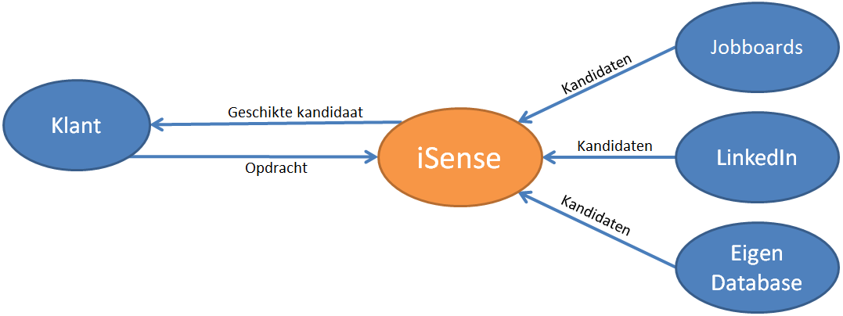
Figuur 1. Bedrijfsmodel iSense
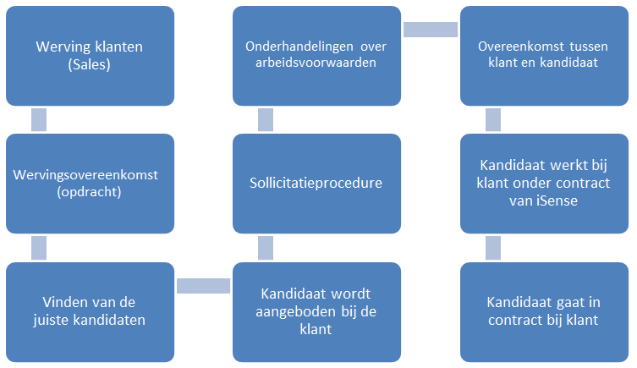
Figuur 2. Bedrijfsproces iSense
De salesafdeling is verantwoordelijk voor het werven van klanten en opdrachten (het detacheren van IT-personeel). Het recruitment team is verantwoordelijk voor het vinden van de juiste IT-professional die perfect aansluit bij de wensen en behoeften van de klant. De kandidaat wordt vervolgens aangeboden bij de klant. Daarna begeleidt de recruiter de kandidaat tijdens de gehele sollicitatieprocedure. Wanneer de onderhandelingen rond zijn en een overeenkomst is ondertekend tussen de klant, kandidaat en iSense, zal de kandidaat geplaatst worden bij de klant. De kandidaat werkt in dienst van iSense en kan na de afgesproken periode, zonder afkoopsom, in loondienst van de klant werken.
Missie
De missie van iSense is als volgt geformuleerd:
Succesvoller en gelukkiger maken van bedrijven en kandidaten.
Visie
De visie van iSense is als volgt geformuleerd:
Knowledge is Power. iSense investeert in nieuwe kennis, nieuwe ontwikkelingen en nieuwe technologieën. IT gaat de samenleving en het bedrijfsleven ingrijpend veranderen. IT is de toekomst van alles en wij leveren daarin een belangrijke bijdrage aan de kennis van kandidaten en organisaties. Immers zijn de medewerkers essentieel voor een succesvolle bedrijfsvoering.

Aanleiding
Gedreven door haar succes in de regio's waar zij op dit moment al actief is wil iSense blijven groeien en in meer delen van Nederland actief zijn. Om deze reden wil iSense gaan uitbreiden naar Noord-Nederland. Het detacheringsbureau wil weten hoe het beslissingsproces bij haar doelgroep in Noord-Nederland eruitziet bij het inschakelen van een detacheringsbureau voor het werven van IT-personeel. Hierbij gaat het specifiek om de regio Friesland/Groningen/Drenthe (Noord-Nederland). iSense is benieuwd hoe het beslissingsproces van organisaties binnen haar doelgroep in Noord-Nederland eruitziet. Deze informatie zal iSense gebruiken om inzicht te krijgen in welke fasen het detacheringsbureau haar doelgroep het beste kan benaderen. Denk hierbij aan de stappen die de doelgroep doorloopt, van probleem herkenning tot het inhuren van een detacheringsbureau en alles wat hiertussen gebeurt. Dit rapport zal iSense beter inzicht geven in het beslissingsproces van haar doelgroep in Noord-Nederland.

Leeswijzer
Deze paragraaf zal een overzicht weergeven van de onderwerpen die behandeld zullen worden in dit onderzoek. Per hoofdstuk is kort toelicht wat behandeld is.
In hoofdstuk 1 zijn de probleemformulering, de doelstelling, de onderzoeksvraag, de afbakening van de doelgroep en de deelvragen te vinden. Zij vormen de rode draad van dit onderzoek.
In het theoretisch kader in hoofdstuk 2 is literatuur onderzoek gedaan over het beslissingsproces van organisaties en de decision making unit. Hierbij is gekeken naar hoe dit proces eruit ziet, welke factoren van invloed zijn en welke personen betrokken zijn bij het beslissingsproces. Op basis van deze informatie is besloten om het model van Mintzberg et. al. A General Model of the Strategic Decision Process als conceptueel model te gebruiken voor dit onderzoek en zijn aan de hand van dit model de hypothesen opgesteld die bevestigd of ontkracht zullen worden gedurende het onderzoek.
Het hoofdstuk methoden is toelichting gegeven op de gebruikte bronnen en soorten onderzoeksmethoden die gebruikt zijn voor dit onderzoek. Dit is opgedeeld in methoden voor de deskresearch en methoden voor de fieldresearch.
Hoofdstuk 4 betreft de deskresearch die gedaan is voor dit onderzoek. Zowel de doelgroep als de concurrenten zijn onderzocht in dit hoofdstuk.
In de resultaten zijn de uitkomsten van het gehouden fieldresearch gegeven. Hierbij is gekeken naar de opgestelde deelvragen van hoofdstuk 1 en de opstelde hypothesen van hoofdstuk 2.
In hoofdstuk 6 is op basis van de resultaten een conclusie geschreven. In hoofdstuk 7 zijn op basis van de conclusies aanbevelingen geschreven.
In het laatste hoofdstuk, hoofdstuk 8, is een implementatieplan geschreven aan de hand van aanbeveling 7.1. In dit hoofdstuk zal duidelijk worden wat wanneer gedaan moet worden en door wie om de aanbeveling toe te passen in de bedrijfsvoering.

Probleemformulering
Sinds 1998 brengt iSense IT-professionals onder bij kleine, maar vooral grote organisaties. De regio's waar iSense actief is zijn West-, Midden-, Oost- en Zuid-Nederland. iSense vindt dat het tijd is om uit te breiden naar Noord-Nederland. De organisatie is benieuwd hoe het beslissingsproces van organisaties in Noord-Nederland eruitziet bij het inschakelen van een detacheringsbureau voor de werving van IT-personeel. Nadat het beslissingsproces in kaart is gebracht kan iSense haar marketing- en salesprocessen optimaliseren om gerichter bij haar doelgroep binnen te komen en opdrachten binnen te halen. Hiervoor zijn de volgende doelstelling en onderzoeksvraag opgesteld met bijbehorende deelvragen.

Doelstelling
Het doel van dit onderzoek is het in kaart brengen van het beslissingsproces van organisaties in Noord-Nederland wanneer het een detacheringsbureau wil inschakelen voor het inhuren van IT-personeel dat iSense kan gebruiken om haar doelgroep gerichter te benaderen.

Onderzoeksvraag
Om het onderzoek in goede banen te leiden zal eerst duidelijk in kaart gebracht moeten worden wat onderzocht zal worden. De onderzoeksvraag voor dit onderzoeksrapport is als volgt:
Welke factoren zijn van belang in het beslissingsproces wanneer een organisatie een
detacheringsbureau wil inschakelen voor het werven van IT-personeel?

Afbakening van de doelgroep
De doelgroep bevindt zich in Noord-Nederland (hieronder worden de provincies Friesland, Groningen en Drenthe verstaan). Deze regio is gekozen in overleg met Marco Berkhout. Zijn team richt zich momenteel op Midden-Nederland en gaf aan uit te breiden naar regio Noord-Nederland. Om deze reden is tijdens dit onderzoek gefocust op Noord-Nederland. Hierbij is gefocust op het postcodegebied 8200 tot 9999, organisaties met een omzet van 50 miljoen euro of meer en met ten minste 10 FTE. Detachering is voor organisaties niet de goedkoopste optie en iSense is als aanbieder ook geen prijsvechter (Berkhout, 2018). Ervaringen uit het verleden leerden iSense dat organisaties met een omzet lager dan 50 miljoen minder snel geneigd zijn om een dergelijk dienst aan te schaffen. De laatste eis waaraan een bedrijf tijdens dit onderzoek aan moet voldoen is dat het bedrijf eerdere ervaringen moet hebben met het inhuren van IT-personeel. Gekozen is om organisaties niet te filteren op branches. Berkhout lichtte toe dat het inhuren van IT-personeel bij elk bedrijf vergelijkbaar is.

Deelvragen
Om antwoord te vinden op de onderzoeksvraag zijn de volgende deelvragen opgesteld:
Deskresearch:
- Wie behoren tot de doelgroep van iSense in Noord-Nederland?
    - Wat zijn de demografische kenmerken van de doelgroep?
    - Uit hoeveel organisaties bestaat de doelgroep?
    - Uit wat voor soort organisaties bestaat de doelgroep?
- Wie zijn de belangrijkste concurrenten van iSense in Noord-Nederland?
    - Wie zijn de directe concurrenten?

Fieldresearch:
- Hoe ziet het beslissingsproces van de doelgroep eruit?
- Hoe wordt door de doelgroep invulling gegeven aan de volgende routines: recognition, diagnose, search/design, evaluation en authorise?
    - Welke oplossingen heeft de doelgroep voor het probleem?
    - Welke belangenafwegingen worden door de DMU gemaakt in het beslissingsproces?
    - Wat zijn de koopmotieven van de doelgroep?
- Hoe zijn de rollen van de DMU ingevuld door de doelgroep bij het inschakelen van een detacheringsbureau?
- Wie van de DMU is het meest interessant om te benaderen in het beslissingsproces?
- Welke bronnen gebruikt de doelgroep om aan informatie te komen?

Theoretisch kader
Het theoretisch kader staat in het teken van het beslissingsproces van organisaties. Hieronder is de afgeleide vraag voor dit onderzoek te vinden. Door verschillende theorieën te bestuderen zal antwoord verkregen worden op de afgeleide vraag.
De afgeleide vraag:
Hoe ziet het beslissingsproces van organisaties eruit bij het inschakelen van een detacheringsbureau voor het werven van IT-personeel?
Centraal in dit onderzoek is het proces dat een organisatie doorloopt bij het vinden van een detacheringsbureau voor het uitbesteden van de werving van IT-personeel. Daarom is het theoretisch kader gericht op het beslissingsproces van organisaties.

Het beslissingsproces van organisaties
Het model van Mintzberg et. al. (1976) zal gebruikt worden om inzicht te krijgen in het beslissingsbedrijf van organisaties. Het model omschrijft alle fasen binnen een beslissingsproces dat een bedrijf doorloopt wanneer een nieuwe aankoop wordt gedaan. Volgens Mintzberg et. al. (1976) doorloopt een bedrijf drie fasen: identificatie, ontwikkeling en selectie. Binnen deze fase doorloopt een bedrijf een aantal routines. Hierbij zal een bedrijf de volgende routines doorlopen: probleem herkenning, diagnose, onderzoek & screen, ontwerp, evaluatie en autorisatie.
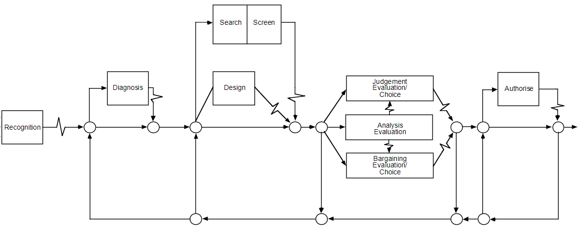
Figuur 3. A General Model of the Strategic Decision Process (Mintzberg, Raisinghani, & Theoret, 1976)
Het model houdt rekening met meerdere aspecten binnen het besluitvormingsproces. Het model is zo opgesteld dat het een cyclus vormt. Dit houdt in dat het model laat zien welke routine opnieuw moet worden uitgevoerd als deze niet kan worden afgerond om een bepaalde reden. Het model zal de rode draad vormen tijdens dit onderzoek. Tijdens het onderzoek wordt in kaart gebracht hoe de doelgroep de routine invult wanneer het op zoek is naar een detacheringsbureau en welke afwegingen het maakt.

Recognition
De eerste stap in het beslissingsproces is het herkennen van een probleem of behoefte (recognition). In de basis bestaat probleem- of behoefteherkenning uit twee aspecten: de gewenste situatie en de huidige situatie (Bruner & Pomazal, 1988). Aan een probleem/ behoefte kan niet worden voldaan als deze niet bekend is (Smith, 1989). Dit onderzoek staat in het teken van het inschakelen van een detacheringsbureau. In het model Motivation for outsourcing leggen Kremic, Tikel en Rom (2006) uit dat de motivatie voor het outsourcen van taken betrekking heeft tot minimaal één van de volgende drie aspecten: kosten, strategie en politiek. Hierbij zijn kosten en strategie vaak motivaties voor private organisaties en politiek voor publieke organisaties.
Detacheringsbureaus richten zich op het aanbieden van nieuw personeel. Het is daarom aannemelijk dat de huidige situatie bestaat uit een tekort aan personeel. De gewenste situatie is het in dienst hebben van genoeg en passend personeel. Kremic, Tukel en Rom (2006) beschrijven in het artikel Outsourcing Decision Support het keuzeproces dat een onderneming doorloopt wanneer het aan outsourcing wil doen. Nou besteed de doelgroep, bij het inhuren van een detacheringsbureau, de werving van personeel niet uit maar is het een extra hulpmiddel. In het artikel beschrijven Kremic, Tukel en Rom (2006) dat de motivatie kan bestaan uit de volgende categorieën: om de kosten te verlagen, om strategische redenen, om politieke redenen, twee van de eerdergenoemde categorieën of een combinatie van alle drie. Over het algemeen worden de motivaties om de kosten te verlagen of voor strategische doeleinde gebruikt door private organisaties en de laatste, politieke redenen, alleen gebruikt door publieke organisaties. De motivatie die van Kremic, Tukel en Rom (2006) voor het uitbesteden van diensten is ook toepasselijk voor dit onderzoek. In het artikel beschrijven Kremic, Tukel en Rom (2006) dat de motivatie voor het uit besteden. Naar aanleiding van het artikel van Kremic, Tukel en Rom (2006) zal de motivatie van de doelgroep om een detacheringsbureau in te schakelen op strategisch niveau liggen. Hiermee wordt bedoeld dat een organisatie niet genoeg kennis heeft voor het inhuren van (goed) IT-personeel of zich liever wil richten op haar kerncompetenties. Een nadeel van het inschakelen van een extern bedrijf voor werving en selectie is dat het waarschijnlijk meer kost dan het zelf werven van personeel. De politieke redenen zijn echter irrelevant (Kremic, Tukel, & Rom, 2006). Echter moet uit het onderzoek blijken of dit daadwerkelijk de redenen zijn waarom een organisatie uit de doelgroep een detacheringsbureau zal inschakelen.

Diagnosis
Als het probleem of de behoefte bekend is, is de eerst logische stap het in kaart brengen van de beslissingscriteria. Waar is de organisatie naar opzoek en welke tegenprestatie kan zij bieden?
Tabel 1. Mogelijke beslissingscriteria en te bieden opties
Beslissingscriteria | Te bieden
Functie | Salaris (minimaal en maximaal)
Taken | Secundaire arbeidsvoorwaarden
Soft & hard skills | Vakantiedagen
Benodigde uren | Opleidingsbudget
Afgeronde studie | Reiskostenvergoeding/ auto van de zaak
Competenties | Pensionregeling
Ect. | Ect.
Mintzberg et. al. (1976) stelt dat deze routine zowel formeel als informeel uitgevoerd kan worden (Mintzberg, Raisinghani, & Theoret, 1976). Deze informatie is belangrijk voor het maken van een vacature (die zowel door de organisatie als door het detacheringsbureau gebruikt kan worden). Een organisatie moet dit duidelijk hebben voor zichzelf maar ook voor potentiële sollicitanten. Wanneer de organisatie dit duidelijk heeft voor zichzelf kan zij beginnen met haar zoektocht naar oplossingen.

Search & Design
Tijdens de search & design routines (twee aparte routines) begint het oriënteren naar oplossingen voor het probleem. Wanneer een bedrijf de search routine volgt, zal het opzoek gaan naar kant-en-klare oplossingen. Tijdens de design routine ontwerpt een organisatie een op maat gemaakte oplossingen voor haar probleem.
De afgeleide vraag is gericht op het beslissingsproces bij het inschakelen van een detacheringsbureau. Belangrijk om te weten is: in hoeverre is het inschakelen van een detacheringsbureau door een organisatie een standaardoplossing? Omdat gericht wordt op organisaties die ooit een detacheringsbureau hebben ingeschakeld voor het inhuren van IT-personeel, kan verondersteld worden dat de doelgroep kant-en-klare oplossingen zoekt en niet een nieuwe, op maat gemaakte, oplossing ontwikkeld voor het probleem.
Een organisatie kan het besluit nemen om een detacheringsbureau in te schakelen, maar kan ook kiezen het werven van personeel in eigen beheer te nemen. De gemaakte overweging wordt gedaan door het vergelijken van de voordelen ten opzichte van de risico's (Kremic, Tukel, & Rom, 2006). Kremic et. al. (2006) geven in hun artikel een lijst met meerdere verwachte voordelen voor het inschakelen van organisaties voor zakelijke dienstverlening diensten. Hieruit zijn zes van de meest waarschijnlijke voordelen gekozen voor het inschakelen van een detacheringsbureau. Echter benadrukken Kremic et. al. (2006) dat de lijst met voordelen oneindig lang is en uit een onderzoek altijd verschillende voordelen kunnen voortkomen. De meest waarschijnlijke voordelen zijn:
- Kwaliteitsverbetering
- Verhoogde snelheid
- Grotere flexibiliteit
- Toegang tot vaardigheden en talent
- Personeel vergroten
- Verhoog focus op kerncompetenties
Ook kijkt een organisatie naar de risico's van een beslissing. Hiervoor hebben Kremic et. al (2006) een lijst gemaakt met de meest voorkomende risico's waar organisaties naar kijken. Hieruit zijn de meest waarschijnlijke risico's voor het inschakelen van detacheringsbureaus gehaald:
- Slecht contract of slechte selectie van partner
- Leverancier problemen (slechte prestaties, slechte relaties, optimistische gedrag of geen toegang tot het beste talent)
- Onzekerheid/ veranderende omgeving
- Slechte morele/ personeelsaangelegenheden
- Belangenverstrengeling
- Wettelijke obstakels
- Vaardigheids-erosie
Gedurende de fieldresearch zal onderzocht worden of de doelgroep dezelfde voordelen en risico’s ervaart als uit deze theorie naar voren komen.

Screen
De screening routine sluit direct aan op de searching routine. In deze routine worden, wanneer meerdere kant-en-klare alternatieven klaarliggen, alle mogelijke opties aandachtig geëvalueerd. Hierbij worden de onhaalbare opties geëlimineerd. Deze routine wordt bij veel organisaties tijdens de search routine uitgevoerd. Belangrijk in de screening routine is om te weten wat voor de doelgroep haalbaar is als de kant-en-klare alternatieven gescreend worden. Daarbij is het belangrijk om te weten welke aspecten belangrijk zijn.

Analysis evaluation
De analysis evaluation bestaat uit drie routines: judgement evaluation, bargaining evaluation en analysis evaluation. Per selectiefase wordt ten minste een van de drie routines behandeld. Wanneer direct de judgement evaluation of de bargaining evaluation behandeld wordt kan gelijk een beslissing gemaakt worden. Alleen de analysis evaluation wordt gevolgd door de judgement evaluation of de bargaining evaluation om vervolgens tot een beslissing te komen.
Bij de judgement routine wordt de beslissing gemaakt door een individu. Bij de bargaining routine gaan de DMU-leden met elkaar in discussie om tot een beslissing te komen. Sheth (1973) beschrijft in zijn artikel over de joint decision making proces. Hierbij staat het gemeenschappelijke doel centraal. Ieder DMU-lid geeft een eigen invulling aan het gemeenschappelijke doel. Dit komt doordat verschillende DMU-leden ook hun eigen doel betrekken bij de keuze. Bij de analysis evaluation worden de alle opties een laatste keer geëvalueerd. Hierbij wordt puur gekeken naar de feiten en spelen geen emotionele of persoonlijke belangen mee.
Gekeken naar de doelgroep is de kans klein dat de DMU bestaat uit één persoon of afdeling. Eén persoon maakt het uiteindelijke besluit, maar daarbij worden meningen van andere DMU-leden meegenomen in het uiteindelijke besluit. Hierdoor is het waarschijnlijker dat de doelgroep de bargaining routine hanteert.
Zowel bij de judgement als de bargaining routine maken individuelen een keuze. De keuze die een individu maakt is gevormd om drie factoren: levensstijl, functie en (speciale) educatie. In dit onderzoek zal onderzocht worden uit hoeveel personen/afdelingen de DMU bestaat wanneer een detacheringsbureau ingeschakeld wordt. De factoren die van invloed zijn op de keuze van de DMU zullen geanalyseerd worden aan de hand van A Model of Industrial Buying Behaviour van Seth (1973) en A General Model for Understanding Organizational Buying Behaviour van Webster en Wind (1972). Dit is geanalyseerd in de paragraaf Decision Making Unit.

Authorisation
In deze fase wordt groen of rood licht gegeven aan de gemaakte keuze. Uit het onderzoek van Mintzberg et. al. (1976) blijkt dat de autorisatie in de meeste gevallen bij een hogere macht ligt (topmanagement, directie, moederbedrijf, hoger niveau van overheidsinstanties of externe agentschappen). In dit onderzoek ligt de nadruk niet op de autorisatiefasen. De fase zal kort worden behandeld in de interviews met de doelgroep. Hierbij is het belangrijk om te weten wie autorisatie geeft en hoe deze procedure eruitziet.

Decision Making Unit
Zoals te lezen in de vorige paragraaf over het model van Mintzberg, doorloopt een organisatie bij het maken van een beslissing een aantal fasen door. Bij het maken van een beslissing kunnen meerdere individuen of groepen betrokken zijn. Zij vormen de Decision Making Unit (DMU). De DMU kan bestaan uit een groep van meerdere individuen of uit één persoon die alle rollen op zich neemt (gebruiker, beïnvloeder, koper, initiator, beslisser en gatekeeper) (Webster & Wind, 1972). Kotler definieert de Decision Making Unit als volgt: "Alle individuen die deelnemen aan het beslissingsproces rond de koop.” (Kotler, Wie nemen deel aan het koopproces van organisaties?, 2014, p. 220).
Webster & Wind (1972) beschrijven met hun model verschillende niveaus die invloed hebben op het beslissingsproces (Webster & Wind, 1972). Deze bestaat uit het milieu (omgeving, e.g. invloeden van buiten als politiek en de economie), organisatie (e.g. bedrijfscultuur), buying center (DMU) en individu (persoonlijke belangen). Dit onderzoek is gericht op de buying center en het individu. De keuze hiervoor is gemaakt omdat tijdens dit onderzoek ingegaan wordt op het beslissingsproces binnen de organisatie. Hierbij is ook sprake van invloeden van buitenaf, maar de nadruk ligt op de personen en afdelingen die de uiteindelijke keuze maken of hier invloed op hebben. Daarbij wordt onderzocht wat het groepsbelang is, de individuele belangen zijn en hoe de individuele belangen invloed hebben op het groepsbelang (Webster & Wind, 1972).
De gemiddelde grootte van een DMU ligt tussen de 3.5 en 6.5 personen (Rowland & Bateson, 1982). Omdat het onderzoek in het teken staat van het inschakelen van een detacheringsbureau voor IT-personeel zou het logisch zijn dat de DMU ten minste bestaat uit de CEO/ directie, IT-manager en HRM-afdeling. Waarschijnlijk zal de CEO/ directie de koper rol vervullen. Deze zal toestemming geven voor het inhuren van een detacheringsbureau omdat dit veel kosten met zich mee brengt. De IT-manager zal met de behoefte komen. De persoon zal aangeven IT-personeel nodig te hebben (initiator). Daarnaast zal de IT-manager hoogstwaarschijnlijk heel veel zeggenschap hebben in de uiteindelijke keuze omdat de gezochte IT-personeel op zijn afdeling komt te werken (beïnvloeder). Tevens zal de IT-manager ook de eindgebruiker zijn van het product (gebruiker). De HRM-afdeling zal tijdens het proces van het zoeken naar het nieuwe personeelslid ook veel invloed hebben op het besluit. Zij zullen beslissen of de nieuwe werknemer binnen het team en bedrijf past (beslisser). Daarbij zal ook een detacheringsbureau veel contact hebben met de HRM-afdeling voor informatie over de kandidaten, profielen, ect. De HRM-afdeling zal de wensen van de IT-manager doorgeven. Het is dan logisch als de HRM-afdeling alle informatie doorspelen naar de juiste DMU-leden (gatekeeper). Om erachter te komen welke personen/afdelingen zich in de DMU bevinden kan gebruik worden gemaakt van een methode genaamd "Snowballing" (Rowland & Bateson, 1982). In dit hoofdstuk zal niet dieper worden ingegaan op deze theorie, dit zal gedaan worden in paragraaf 3.2.1.
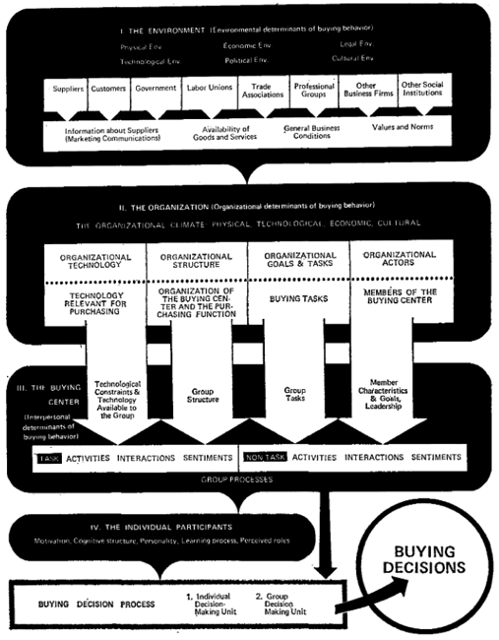
Figuur 4. A General Model for Understanding Organizational Buying Behaviour (Webster & Wind, 1972)
Het model van Sheth (1973) sluit goed bij aan bij het model van Webster & Wind (1972). Component 1 (a, b, c, d, e) uit het model gaat dieper in op de in aspecten die invloed hebben op de verwachtingen van personen binnen de DMU (buying center) (Sheth, 1973). Het gaat hierbij om de volgende factoren:
- Achtergrond van het individu, bij dit aspect staat de educatie en specialisatie van de betreffende DMU-lid centraal;
- Informatiebronnen, tot welke informatie heeft een DMU-lid toegang om zijn uiteindelijke keuze op te baseren.
- Actieve zoektocht, hoeveel onderzoek doet een DMU-lid uit zichzelf? Welke informatie vindt de persoon belangrijk voor het maken van de keuze en waar haalt hij of zij deze informatie vandaan;
- Perceptuele vervorming, heeft iedereen binnen de DMU dezelfde waarden en doelen? Een inkoopmanager kan hele andere doelen hebben dan een IT-manager.
- Tevredenheid met aankoop, dit zijn aankopen die eerder gedaan zijn bij concurrenten of bij het bedrijf zelf. De kans dat de doelgroep dienst niet zal afnemen is groter wanneer zij slechte ervaringen hebben.
Van de bovenstaande aspecten zal tijdens het onderzoek gefocust worden op de factoren B, C en D. Wanneer bekend is welke informatie bij een DMU-lid terecht komt en waar deze zijn informatie vandaan haalt kan dit gebruikt worden door organisaties om in te spelen op de vraag. Factor D is relevant om een beter beeld te krijgen van de DMU als geheel. De bovenstaande aspecten zullen verwerkt worden in het interview
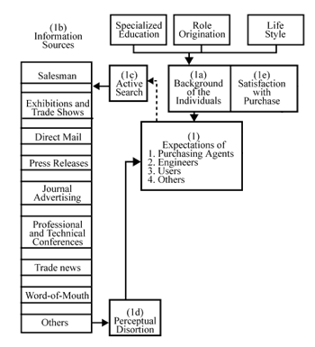
Figuur 5. A Model of Industrial Buying Behaviour (bewerkt) (Sheth, 1973)

Conceptueel model
Het General Model of the Strategic Decision Process van Mintzberg zal leidend zijn voor dit onderzoek. Vergeleken met andere modellen is het model van Mintzberg et. al. (1976) voor dit onderzoek het meest van toepassing omdat het gestructureerd alle fasen binnen een beslissingsproces doorloopt waarbij ook de DMU centraal staat. In het artikel hadden Mintzberg et. al. (1976) dieper kunnen ingaan op de behandelde fasen in het model. Mintzberg et. al. (1976) hebben in het artikel een globaal beeld geven van een beslissingsproces binnen een organisatie. Op elke fasen kan dieper ingegaan worden met aansluitende theorieën zoals ook in het theoretisch kader dan ook gedaan is. Waar het model van Mintzberg et. al. (1976) goed rekening mee gehouden heeft, in tegenstelling tot andere modellen, is wat gedaan moet worden wanneer bij een fase niet tot een besluit of keuze gekomen wordt. Wanneer dit het geval is geeft het model weer welke fasen opnieuw behandeld moet worden om alsnog tot een besluit of keuze te komen.
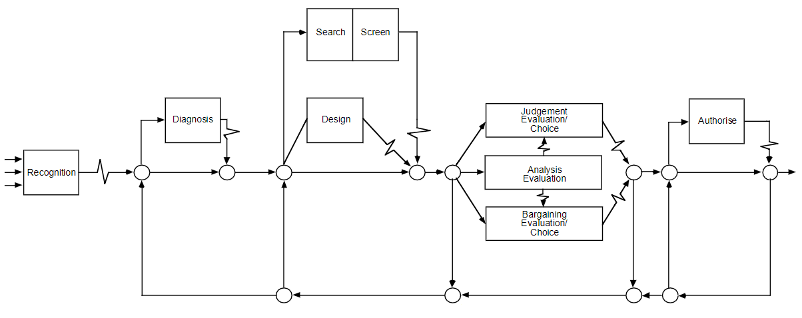
Figuur 6. Conceptueel model
Onderzoek zal gedaan worden naar alle fasen die een bedrijf doorloopt tijdens een beslissing volgens Mintzberg et. al. (1976).
Hierbij zal niet diep worden ingegaan op de recognition, diagnosis en autorisatie fase omdat binnen deze fasen organisaties van buitenaf niet veel invloed kunnen uitoefenen. Bij de search, screen en designfasen is een organisatie veel bezig met het vergaren en verwerken van informatie en hierbij kan een organisatie van buitenaf inspelen op de vraag en behoefte. De evaluatiefasen kan een organisatie ook invloed uitoefenen om de kans te vergroten om als leverancier van het product of dienst te worden gekozen.

Hypothesen en operationalisatie
Op basis van de literatuur die in het theoretisch kader is uitgelicht, kunnen de deelvragen van een voorlopig antwoord worden voorzien. Daarom zijn de volgende hypothesen opgesteld:
Hypothese 1: Na de aanvraag naar IT-personeel vanuit de IT-manager stemt deze samen met HR af wat gezocht wordt in nieuw IT-personeel, om daarna verschillende oplossingen te vinden en analyseren voor het inzetten van een detacheringsbureau, waarna de CEO/directie het contract ondertekent.
Hypothese 1 is gebaseerd op deelvraag III. Deze hypothese zal getoetst worden door diepte-interviews (kwalitatief onderzoek) die gehouden zijn onder de doelgroep. De vragen die hierbij gesteld zijn te vinden in onderwerp 2: Decision Making Unit in bijlage III.
Hypothese 2a: Tijdens de search/design routine is een organisatie het meest beïnvloedbaar.
Volgens het model van Mintzberg is de search/design routine de fase waarin een organisatie zich oriënteert. De vraag die hierbij naar boven kwam is of een organisatie op dit punt ook het meest beïnvloedbaar is voor invloeden van buitenaf. De hypothese heeft betrekking op deelvraag IV. Deze hypothese zal getoetst worden door diepte-interviews (kwalitatief onderzoek) die gehouden zijn onder de doelgroep.

Hypothese 2b: De doelgroep overweegt alleen eigen externe werving en detachering.
Deze hypothese heeft betrekking tot deelvraag IV a en is getoetst met diepte-interviews. Hiervoor zijn open vragen gebruikt met betrekking tot de Search & Design fase van Mintzberg. De vragen zijn terug te vinden in bijlage III, onder onderwerp 4 (Search en Design van topiclist interviews doelgroep).
Hypothese 2c: Het inschakelen van detacheringsbureaus bevat meer voordelen dan risico's voor organisaties.
Deze hypothese heeft betrekking op deelvraag IV b en de Analysis fase in het model van Mintzberg. Analyse van deze hypothese zal worden uitgevoerd door diepte-interviews bij de doelgroep af te nemen. De vragen zijn terug te vinden in bijlage III, onder onderwerp 4 (Search en Design van topiclist interviews doelgroep).
Hypothese 2d: De belangen die tegen elkaar worden afgewogen bij het inschakelen van een detacheringsbureau voor het vinden van IT-personeel zijn geld tegenover genoeg het hebben van genoeg inhoudelijke kennis.
Deze hypothese heeft betrekking op deelvraag IV b en de Analysis fase in het model van Mintzberg. Analyse van deze hypothese zal worden uitgevoerd door diepte-interviews bij de doelgroep af te nemen. De vragen zijn terug te vinden in bijlage III, onder onderwerp 4 (Search en Design van topiclist interviews doelgroep).
Hypothese 2e: Voor het vinden van nieuw IT-personeel volgt de doelgroep standaardprocedures/ oplossingen en niet op maat gemaakte oplossingen.
Het model van Mintzberg verklaart dat een bedrijf een van de volgende twee soorten oplossingen handhaaft: standaard of op maat gemaakte oplossing. De hypothese heeft betrekking op deelvraag IV. Deze hypothese zal getoetst worden door diepte-interviews die gehouden zijn onder de doelgroep. De vragen die aan de doelgroep gesteld zijn, zijn terug te vinden in de topiclijst, onder onderwerp 4 in bijlage III.
Hypothese 3: De DMU voor het aannemen van IT-personeel of detacheringsbureau bestaat uit de CEO/ directie (koper), IT-manager (initiator, beïnvloeder en gebruiker) en Human Resource Managementafdeling (beslisser, beïnvloeder en gatekeeper).
Door te weten welke personen/afdelingen binnen de organisatie de rollen invullen kan beter ingespeeld worden op de behoeften. De hypothese heeft betrekking op deelvraag V. Deze hypothese is getoetst door middel van diepte-interviews met de doelgroep.
Hypothese 4. De HR-manager heeft de meeste taken binnen de DMU.
Deze hypothese is getest door middel van diepte-interview met de doelgroep. Door erachter te komen welke functies participeren in het beslissingsproces en wat hun taken zijn zal achterhaald worden welke functie de meeste invloed heeft binnen het proces. De hypothese heeft betrekking op deelvraag IV a. de vragen die de doelgroep gesteld worden zijn te vinden in bijlage III, onderwerp 6.
Hypothese 5: De doelgroep krijgt vooral informatie van de detacheringsbureaus die contact met hun opnemen om een dienst te verkopen.
iSense werft haar klanten door koude acquisitie en zend op deze manier informatie naar de potentiële klanten. Maar is dit de enige manier hoe DMU-leden informatie krijgen? Daar zal deze hypothese antwoord opgeven. De hypothese heeft betrekking op deelvraag VI. Toetsing van de hypothese zal door middel van diepte-interviews met de doelgroep worden gedaan. De vragen met betrekking tot deze hypothese zijn te vinden in bijlage III, onderwerp 3.

Methoden
De gebruikte onderzoeksmethoden staan centraal in dit hoofdstuk. De methoden zijn verdeeld in deskresearch en fieldresearch en binnen deze subgroepen worden de specifieke methoden afzonderlijk toegelicht.

Methoden deskresearch
In deze paragraaf zijn de onderzoeksmethoden van de doelgroep- en concurrentieanalyse beschreven. Behandeld zal worden welke bronnen gebruikt zijn, welke informatie de bronnen bevatten en waarom deze gebruikt zijn.

Doelgroeponderzoek
Dit hoofdstuk is geschreven om inzichten te verkrijgen in de doelgroep.
Strategische marketingplanning (Karel Jan Alsem):
De doelgroep is aan de hand van het stappenplan van de dit boek opgesteld. De doelgroep is gesegmenteerd aan de hand van de segmentatievariabelen voor businessmarkten die weergeven zijn op pagina 119 in het boek. (Alsem, Segmentatieonderzoek, 2013)

Power BI (iSense):
iSense maakt gebruik van Microsoft Power BI om gegevens van verschillende bronnen inzichtelijk te weergeven. Power BI geeft, de door iSense ingekochte, gegevens van de Kamer van Koophandel en de door iSense gebruikte CRM weer in applicatie. De applicatie is gebruikt voor de geografische (aantal organisaties, vestigingen) en demografische (omzet en FTE) analyse van de doelgroep. (iSense, 2018)

Centraal Bureau voor de Statistiek:
Zowel het Centraal Bureau voor de Statistiek als de Kamer van Koophandel maken gebruik van SBI-codes, opgesteld door het Centraal Bureau voor de Statistiek, om organisaties te categoriseren. Voor het categoriseren van de doelgroep van dit onderzoek is gebruik gemaakt van de SBI-codes van het Centraal Bureau voor de Statistiek. De organisaties zijn verdeeld in Bedrijfstakken 1e digit van het Centraal Bureau voor de Statistiek. (Centraal Bureau voor de Statistiek, 2019)

Concurrentieonderzoek
Het doel van de concurrentieanalyse is om inzicht te geven van de concurrentie die zich bevindt in Noord-Nederland. De focus van het gehouden onderzoek ligt bij de doelgroep, echter is het wel belangrijk om inzichten te geven over de markt. Hieronder is een overzicht te vinden van de gebruikte bronnen met toelichting.
Strategische marketingplanning (Karel Jan Alsem):
De literatuur van de Strategische marketingplanning is gebruikt voor de opbouw de concurrentieanalyse en de keuze van de concurrenten. (Alsem, Concurrentenanalyse, 2013)

Diepte-interview Area Consultant Noord-Nederland:
Voor het onderzoek is ook de Area Consultant van regio Noord-Nederland geïnterviewd. Eén van de thema’s dat behandeld werd in het interview was concurrentie. Hierbij werd behandeld welke organisaties genoemd worden door (potentiële) klanten wanneer zij aangaven al met een dergelijke partij samen te werken. Daarnaast werd behandeld welke organisaties de Area Consultant als grootste concurrenten ziet.

Computable Awards:
Dit is een vaktijdschrift en -website voor IT-professionals. Computable ondersteunt ambitieuze IT-professionals en -managers met onafhankelijk geschreven artikelen over onderwerpen met betrekking tot ontwikkelingen op het gebied van techniek, productie, markt, beroep, bedrijven en maatschappij. Elk jaar organiseert Computable de Computable Awards. De afgelopen zeven jaar heeft iSense zes keer de prijs voor de categorie IT-Detachering- & Recruitment van het Jaar in ontvangst mogen nemen. De Computable Awards zullen gebruikt worden om de concurrenten van iSense te bepalen.

Social media (Youtube & Facebook):
Via de social mediakanalen is onderzocht hoe de directe concurrenten communiceren met hun doelgroep en hoe zij zich positioneren. Hierbij is gekeken naar de berichten, foto’s, video’s en evenementen gedeeld op Facebook en YouTube. Gekeken is aan wie de berichten gericht zijn (kandidaten, klanten, werknemers of het werven van nieuwe werknemers) en wat willen zij precies overbrengen aan de kijker.

Website van concurrenten:
Naast de social media-kanalen is ook gebruik gemaakt van de website van de directe concurrenten. Ook hier is gekeken naar de communicatie naar de doelgroep en hoe concurrenten zich positioneren. Wie spreken zij aan op de website en hoe? Wat voor soort media wordt op de website geplaatst? Maar ook: wie is de doelgroep die geprobeerd wordt te bereiken? Potentiële kandidaten, klanten of een potentiële werknemer?

Methoden fieldresearch
Voor het onderzoek zijn kwalitatieve diepte-interviews afgenomen. Allereerst is een interview gehouden met een medewerker binnen iSense die bekend is met het beslissingsproces van de klanten in regio Utrecht. Dit interview is gehouden om een generiek beeld te vormen van de informatie die iSense op dit moment heeft. Daarnaast is aan het einde van dit onderzoek het beslissingsproces wat iSense denkt dat de doelgroep doorloopt vergeleken met de resultaten van het onderzoek. Vervolgens zijn interviews gehouden met organisaties binnen de doelgroep. De doelgroep bestaat uit 300 organisaties. Binnen de mogelijkheden van dit onderzoek konden twaalf respondenten van tien organisaties geïnterviewd worden en werd vanuit het perspectief van verschillende organisaties onderzoek gedaan. Daarbij trad na tien interviews verzadiging op.

Doelgroep
Organisaties binnen de doelgroep zijn telefonisch benaderd met de vraag of zij bereid zijn mee te doen aan dit onderzoek. Het doel van het eerste, telefonische gesprek was het maken van afspraken om langs te mogen komen bij de organisatie voor een interview. Daarnaast zal via een telefonisch gesprek erachter te komen welke personen/ afdelingen nog meer bij de DMU behoren en om deze personen/ afdelingen ook beschikbaar te krijgen bij het interview. Om in contact te komen met alle DMU-leden is gebruik gemaakt van de snowballing strategie van Rowland en Bateson (1982). Hoewel hun theorie gefocust is op het verkrijgen van de informatie over de DMU via telefonische gesprekken is de snowballing methode ook relevant voor dit onderzoek. Doormiddel van kwalitatief onderzoek zal informatie over het beslissingsproces en de DMU face-to-face verkregen worden. Hiervoor is eerst telefonisch contact opgenomen met de doelgroep waar door middel van snowballing al informatie verkregen kon worden over de DMU-leden die betrokken zijn.

Selectie respondenten
De respondenten zijn de DMU-leden van organisaties in Noord-Nederland met een omzet van 50 miljoen of meer die al ervaring hebben met het inschakelen van detacheringsbureaus voor IT-personeel (zie de afbakening van de doelgroep in hoofdstuk 1.2). Nu wordt ervan uitgegaan dat de DMU bestaat uit de CEO/ directie, IT-manager en de HRM-afdeling. Uit het eerste telefonische contact moest blijken of dit waar is. Het doel was om met tien DMU's aan tafel te komen die invloed hebben op het beslissingsproces voor het inschakelen van een detacheringsbureau. Gezien de grote afstanden die afgelegd moeten worden om bij de doelgroep te komen en het gegevens tijdsbestek lijkt dit een realistisch en haalbaar aantal diepte-interviews.
Om erachter te komen uit welke personen de DMU bestaat zal gebruik worden gemaakt van de snowballing strategie van Rowland en Bateson (1982). Hoewel de theorie van Rowland en Bateson (1982) gefocust is op het verkrijgen van de informatie over de DMU via telefonische gesprekken is de snowballing methode ook relevant voor dit onderzoek. Door middel van kwalitatief onderzoek zal informatie over het beslissingsproces en de DMU face-to-face verkregen worden. Hiervoor zal eerst telefonisch contact opgenomen worden met de doelgroep waar doormiddel van snowballing al informatie verkregen kan worden over de DMU-leden die betrokken zijn.

Interview Area Consultant
In een eerder gesprek vertelde Marco Berkhout dat iSense in kaart heeft hoe het beslissingsproces van haar klanten (in regio Utrecht) eruitziet. Om een eerste indruk te krijgen van hoe het besluitvormingsproces van een klant binnen de doelgroep eruitziet zal met een persoon die hier meer kennis overheeft het gesprek aangegaan worden. Een salesmadewerker (Area Consultant) schikt het beste voor het interview omdat deze persoon direct in contact staat met de klant. Een salesmedewerker heeft meerder contact momenten met de klant en heeft een band opgebouwd. Het interview zal face-to-face gehouden worden.

Interview doelgroep
De resultaten van dit kwalitatieve onderzoek zullen verkregen worden door middel van semigestructureerde diepte-interviews. Met de leden van de DMU binnen een organisatie zal in gesprek worden gegaan. Gestreefd zal worden om groepsgesprekken met alle DMU-leden in te plannen. De doelgroep bestaat uit 300 organisaties. Gekozen is om 10 organisaties te interviewen. Dit aantal is gekozen omdat dit een reel aantal lijk binnen het gegeven tijdsbestek voor dit onderzoek (vier maanden). Aangezien met meerdere personen binnen een organisatie tegelijk in gesprek gegaan zal worden zullen de interviews relatief langer duren dan wanneer een individueel diepte-interview afgenomen wordt. Geprobeerd is om de interviews op locatie te houden (face-to-face). Vanwege de lange reistijden die hiermee gebonden zijn is het niet gelukt om alle interviews face-to-face te houden en zijn zeven interviews telefonisch gehouden. Uiteindelijk zal gestreefd worden naar een hoge kwaliteit en niet een hoge kwantiteit. Bij het benaderen van de doelgroep is gebeld namens de Hogeschool Leiden en het student zijn en niet vanuit iSense. Hiervoor is gekozen omdat in eerdere gelopen stages dit het best werkte.

Topiclijst
De diepte-interviews zijn gehouden worden aan de hand van een topiclijst. In totaal zijn twee topiclijsten gemaakt. Eén voor het interview met de Area Consultant van iSense en één voor de diepte-interviews die gehouden zijn met de doelgroep. Het doel van de topiclijst voor de Area Consultant is om informatie te verkrijgen in de werkwijze, concurrenten en hoe de Area Consultant denkt dat het beslissingsproces ingevuld wordt door de doelgroep. In bijlage III en XIV zijn de topiclijsten te vinden die gebruikt zijn tijdens de diepte-interviews.

Resultaten
De resultaten van de semigestructureerd interviews zullen worden gecodeerd door gebruik te maken van codeersoftware MAXQDA. Dit programma zal gebruikt worden om de resultaten te organiseren, analyseren en te visualiseren zodat het inzichtelijker wordt. Ook zijn analyseschema’s gemaakt met de kern van de gegevens antwoorden van de respondenten. De analyseschema’s zijn gemaakt voor de resultaten die niet of zeer lastig te verwerken waren in MAXQDA. Nadat de resultaten verwerkt zijn in MAXQDA en analyseschema’s zullen de uitkomsten visueel worden weergeven in het hoofdstuk resultaten en antwoord geven op de hypothesen die opgesteld zijn in het theoretisch kader. Hierop zullen de conclusies en de aanbevelingen gebaseerd worden.

Betrouwbaarheid
Wanneer dit onderzoek opnieuw gehouden zal worden zouden de uitkomsten van dit onderzoek hetzelfde moeten zijn. Het onderzoek is gebaseerd op het beslissingsproces van Mintzberg et. al. (1976). Zolang de onderzoeksdoelgroep, die ervaring heeft met detachering voor IT-personeel, en de theorie van Mintzberg et. al. gevolgd worden zullen de uitkomsten van het onderzoek betrouwbaar zijn en, indien het onderzoek herhaald wordt, dezelfde uitkomsten bevatten.

Validiteit
Een onderzoek is valide wanneer de uitkomsten niet op toeval berust zijn. Om dit te realiseren zijn de topiclijsten zo opgesteld dat alle onderdelen van het theoretisch kader behandeld zijn in de interviews. Op deze manier, wanneer dezelfde topiclijst wordt gehandhaafd, zouden dezelfde uitkomsten moeten komen wanneer het onderzoek opnieuw zal worden uitgevoerd. Dit betekend niet dat de antwoorden hetzelfde zijn maar gelijk aan wat nu de resultaten zijn. Immer is kwalitatief onderzoek verkennend.

Deskresearch
In dit hoofdstuk zal antwoord worden gegeven op de deelvragen I en II en de bijbehorende subdeelvragen. Deze hebben betrekking op de doelgroep en de concurrentie van iSense in Noord-Nederland.

Doelgroeponderzoek
In dit hoofdstuk wordt antwoord gegeven op de deelvraag “Hoe ziet de doelgroep van iSense in Noord-Nederland eruit?”. De analyse wordt geschreven om inzicht te krijgen in de doelgroep omdat de doelgroep is nog relatief onbekend voor iSense. In hoofdstuk 1 was al aangegeven dat de doelgroep als volgt is afgebakend:
De doelgroep bevindt zich in Noord-Nederland binnen postcodegebied 8200 t/m 9999. Heeft tenminste 10 FTE en een omzet van 50 miljoen of meer. Als laatste afbakening moet een organisatie ervaring hebben met inschakelen van een detacheringsbureau voor IT-personeel.
In dit hoofdstuk zullen de demografische factoren behandeld worden. Deze zijn locatie, bedrijfsomvang en bedrijfstak. (Alsem, Doelen van de afnemersanalyse, 2013) Wanneer de Area Consultants nieuwe organisaties benaderen kijken zij naar drie variabelen: het postcode gebied waar de onderneming zich bevindt, de omzet en de het aantal FTE binnen een bedrijf. (Area Consultant, 2018) De segmentatievariabele omzet niet genoemd wordt in Alsem maar zal omdat deze belangrijk is voor de Area Consultants wel meegenomen worden in de doegroepanalyse.

Locatie
In de postcoderegio 8200 tot en met 9999 zijn in totaal 11.319 organisaties actief. De 11.319 organisaties zijn nog niet gefilterd op omzet of bedrijfsomvang of ingedeeld in verschillende bedrijfstakken. (iSense, 2018)

Omzet
In de tabel hieronder is de verdeling in omzetcategorieën te zien bij de doelgroep uitgaand van een omzet van 50 miljoen euro of meer.
Tabel 2. Aantal organisaties naar omzet
Omzet in euro's | Aantal organisaties
50.000.000 tot 75.000.000 | 142
75.000.000 tot 100.000.000 | 74
100.000.000 tot 250.000.000 | 126
250.000.000 tot 500.000.000 | 25
500.000.000+ | 19
Totaal (50.000.000+) | 386
In totaal hebben 386 organisaties (binnen het postcodegebied 8200 t/m 9999) een omzet van 50 miljoen of meer. 35% van de doelgroep valt binnen de omzet groep 50.000.000 tot 75.000.000 en 35% valt binnen de omzet groep 100.000.000 tot 250.000.000. Dit zijn de twee grootste groepen gekeken naar de omzet. In totaal heeft 87% van de doelgroep een omzet tussen de 50 en de 250 miljoen.

Bedrijfsomvang (FTE)
Ook is gekeken naar het aantal FTE van de organisaties binnen de doelgroep. Hierbij is gefilterd op organisaties met meer dan 10 FTE. Dit is gedaan omdat organisaties met minder dan 10 FTE niet interessant zijn voor iSense. (Area Consultant, 2018) In totaal zijn dit 300 organisaties. De meeste organisaties binnen de doelgroep hebben tussen de 50 en de 999 FTE-personeel in dienst. Organisaties 200 t/m 499 FTE (28%) zijn het meest aanwezig.
Tabel 3. Aantal organisaties naar FTE
FTE | Aantal organisaties
10 t/m 19 | 7
20 t/m 49 | 13
50 t/m 99 | 45
100 t/m 199 | 49
200 t/m 499 | 107
500 t/m 749 | 41
750 t/m 999 | 32
1000+ | 6
Totaal | 300²

Bedrijfstak
De 300 organisaties zijn in te delen in dertien categorieën. De categorieën die gehanteerd zijn hetzelfde als die de Kamer van Koophandel (Kamer van Koophandel, 2019) en CBS (Statline) (Centraal Bureau voor de Statistiek, 2018) gebruiken. Dit zijn SBI-codes (Standaard Bedrijfsindeling). De reden dat gekozen is om de organisaties aan de hand van SBI-codes onder te verdelen is omdat iSense momenteel ook gebruik maakt van gegevens van de Kamer van Koophandel in de Power BI-tool (niet de SBI-codes). Ook wordt in dit onderzoek gebruik gemaakt van gegevens van het Centraal Bureau voor de Statistiek. Daarnaast bestaat de mogelijkheid dat in de toekomst deze codes in de Power BI-tool van iSense worden toegevoegd om meer informatie over de organisaties te geven. In de tabel hieronder zijn het aantal organisaties per SBI-code te vinden.

Tabel 4. Organisaties naar SBI-code
SBI-code | Aantal organisaties
A Landbouw, bosbouw en visserij | 26
B Delfstoffenwinning | 7
C Industrie | 33
D Energievoorziening | 8
E Waterbedrijven en afvalbeheer | 1
F Bouwnijverheid | 14
G Handel | 39
H Vervoer en opslag | 19
I Horeca | 6
J Informatie en communicatie | 5
K Financiële dienstverlening | 47
L Verhuur en handel van onroerend goed | 9
M Specialistische zakelijke diensten | 34
P Onderwijs | 3
R Cultuur, sport en recreatie | 29
S Overige dienstverlening | 20
Totaal | 300

In tabel 4 is te zien dat de meeste organisaties met in Noord-Nederland met een omzet van 50 miljoen euro omzet zich in de financiële dienstverlening (47), handel (39), specialistische zakelijke dienstverlening (34) en industrie (33) bevinden. Ook zijn relatief veel landbouw-, bosbouw- en visserijorganisaties gevestigd in Noord-Nederland.
Een overzicht van alle organisaties die tot de doelgroep behoren is te vinden in bijlage II.

Concurrentieonderzoek
In dit hoofdstuk staat de concurrentie centraal en is antwoord gevonden op de deelvraag II: “Wie zijn de belangrijkste concurrenten?” Dit is gedaan worden aan de hand van vijf fasen (Alsem, Concurrentieanalyse, 2013):

Identificatie en keuze van de concurrenten
Tijdens dit onderzoek is de concurrentie onderzocht op productvormniveau. De reden hiervoor is dat de dienst die iSense levert, detachering/detavast, specifiek is gericht op IT-personeel. Qua concurrenten zal alleen gekeken worden naar organisaties die IT-personeel kunnen leveren. (Alsem, Concurrentieanalyse, 2013) Elk jaar organiseert vaktijdschrift en website Computable de Computable Awards. iSense neemt al enkele jaren deel aan deze competitie en heeft deze onderscheiding in de afgelopen zeven jaar maar liefst zes keer mogen ontvangen in de categorie “IT-Detachering- & Recruitmentspecialist van het Jaar”. (Computable, 2018)
Na aanmelding voor de ambitieuze prijs worden de deelnemers beoordeeld door een vakkundige jury en worden de genomineerden bekend gemaakt. (Computable, 2018) Deze organisaties zijn iSense belangrijkste concurrenten omdat:
- Ze in dezelfde branche als iSense opereren en (bijna) identieke diensten verlenen.
- Professionals (de vakkundige jury) beoordelen en kiezen uit meerdere tientallen organisaties de beste IT-Detachering- & Recruitmentspecialist.
Gekeken naar de genomineerden van de afgelopen drie jaar zijn dit iSense grootste concurrenten:
Tabel 5. Concurrenten op basis van Computable Awards
Avance ICT | Qiss-IT
Brunel | Team Rockstars IT
Calco | Spring Professional (The Adecco Group)
Cohesion | Suited
Eliantie | USG People
Experis IT | Valueminds
InWork | Wiba IT
Olgreen | Wonderkind
Peak IT | Working Spirit ICT
ProgramIT | Young Captial
Het plan van iSense is om de markt van Noord-Nederland te bedienen vanuit het hoofdkantoor in Gouda. Voor de eerdergenoemde concurrenten is het ook mogelijk om vanuit het hoofdkantoor deze markt te bedienen. Om te bepalen welke concurrenten de grootste bedreiging kunnen vormen voor iSense zal vastgesteld worden waar in Nederland zij een kantoor hebben en of zij momenteel vacatures hebben openstaan in Noord-Nederland. Wanneer een concurrent gevestigd is Noord-Nederland kan worden vastgesteld dat zij actief zijn op deze markt. Hetzelfde geld voor wanneer zij hier niet gevestigd zijn maar wel vacatures hebben openstaan.
Tabel 6. Concurrenten ingedeeld naar vestiging, vacatures en werknemers
Organisatie | Vestiging in Noord-Nederland | Vacatures in Noord-Nederland | Werknemers
Avance ICT | Nee | Nee | 156
Brunel | Ja | Ja | 4.498 (55 in Groningen)
Calco | Nee | Nee | 64
Cohesion | Nee | Ja | 74
Eliantie | Nee |  | 9
Experis IT | Ja | Ja | 357
InWork | Nee | Ja | 467
Olgreen | Nee | Ja | 40
Peak IT | Nee | Nee | 373
Qiss-IT | Nee | Nee | 23
Team Rockstars IT | Nee | Ja | 44
Spring Professional | Nee | Nee | 16
Suited | Nee | Ja | 4
USG People | Nee | Nee | 640
Valueminds | Nee | Nee | 15
Wiba IT | Nee | Nee | 14
Wonderkind | Nee |  | 58
Working Spirit IT | Nee | Ja | 10
Young Capital | Ja | Ja | 2.505
Gekeken naar de bovenstaande tabel kan geconcludeerd worden dat concurrenten Cohesion, InWork, Olgreen en Team Rockstars IT de belangrijke concurrenten zijn. Zij zijn niet fysiek gevestigd in Noord-Nederland maar doen daar wel business, net als iSense. Daarbij zitten zij in dezelfde categorie gekeken naar de bedrijfsgrootte: klein tot middelgroot (10 – 250 werknemers). Op deze concurrenten zal dieper ingegaan worden later in dit hoofdstuk.
Concurrenten die ook in de gaten dienen gehouden te worden zijn Brunel, Expertis IT en Young Capital, zij vallen binnen de categorie grote organisaties. Zij zijn fysiek wel gevestigd in Noord-Nederland en hebben veel werknemers (305 – 4.498) in dienst en beschikken over veel mankracht om de markt in haar behoefte te voorzien. Ondanks dat Eperis IT een partner is van iSense zitten deze organisaties alsnog in elkaars vaarwater.

Positionering belangrijkste concurrenten
In de vorige paragraaf zijn de belangrijkste concurrenten voor iSense geïdentificeerd. In deze paragraaf is dieper ingegaan op de positionering en communicatie van de concurrenten. Hierbij is gekeken naar hoe zij zich uiten naar hun kandidaten en werknemers. Hiervoor zijn de websites en social mediakanalen geanalyseerd.
Cohesion:
Met de kernwaarden respect, professionaliteit, groei en passie komt Cohesion over als een rustiger en volwassen bedrijf. Op hun website gaat de organisatie in op technieken waarin zij gespecialiseerd zijn. Het bedrijf is opgericht in 2000. (Cohesion, 2019) (Facebook, 2019)
InWork:
De zakelijke dienstverlener die opgericht is in 2006 richt zich op jonge IT-professionals (student tot 5 jaar werkervaring). De communicatie op de website wijst erop dat het bedrijf vooral de klant centraal stelt en niet haar werknemers. In haar uitingen is te zien dat het bedrijf heel jong, energiek en een klein beetje eigenzinnig is. Hun social mediakanalen zijn gericht op studenten die bijna of net klaar zijn met hun studie. Zo worden FIFA-toernooien georganiseerd voor MBO ICT studenten en worden meerdere Playstation 4 uitgereikt aan campusstudenten die hebben meegedaan aan bepaalde acties. Zij richten hun zich op de ICT-ers van de toekomst. (InWork, 2019) (Facebook, 2019)
Olgreen:
Met 40 werknemers is Olgreen niet de grootste zakelijke dienstverlener, dit willen zij dan ook niet zijn. Hun ambitie ligt niet bij het groeien van de onderneming maar bij kwaliteit en persoonlijkheid. Dit is onder andere terug te zien in de evenementen die speciaal georganiseerd zijn voor IT’ers die via Olgreen werken. Op deze manier wordt gestreefd naar het onderhouden van het contact. Het bedrijf komt in haar communicatie naar buiten nuchterder over dan de overige drie organisaties. (Olgeen, 2019) (Facebook, 2019)
Team Rockstars IT:
Dit bedrijf is de meest uitgesproken van de vier. Het bedrijf steekt veel tijd in social media, haar werknemers en haar kandidaten. De kandidaten die gedetacheerd worden en hun werknemers worden in elke (social) media uiting rockstars genoemd. Ook focust het bedrijf op een jonge doelgroep. Dit is terug te zien in de evenementen die georganiseerd worden en de communicatie (silent disco, gamehall en rockster/superhelden thema terug te vinden in bedrijf en communicatie). Team Rockstars IT won in 2017 de Computable Award voor IT-Detachering- & Recruitmentspecialist van het Jaar, het jaar dat iSense deze niet won. (Team Rockstars IT , 2019) (Facebook, 2019)
Gekeken naar hoe de bovenstaande concurrenten zich positioneren en uiten op social media en hun website zullen InWork en Team Rockstars IT de grootste bedreiging vormen voor iSense en zullen daarom als iSense belangrijkste concurrenten gezien worden. Het antwoord op deelvraag II is InWork en Team Rockstars IT.

Resultaten fieldresearch
In dit hoofdstuk is de data die verkregen is tijdens de fieldresearch gebruikt worden om antwoord te geven op de deelvragen met betrekking tot het fieldresearch en de hypothesen die eerder dit onderzoek zijn opgesteld. In totaal hebben elf diepte-interviews plaats gevonden, tien met organisaties uit de doelgroep en één met de Area Consultant van iSense.

Resultaten doelgroep
In deze paragraaf is de verkregen data van de fieldresearch gebruikt om antwoord te geven op de deelvragen en de opgestelde hypothesen. In totaal zijn elf diepte-interviews afgenomen, tien bij de doelgroep en één met de Area Consultant van iSense.

Het beslissingsproces
De eerste deelvraag, die met behulp van fieldresearch beantwoord is, is deelvraag III: Hoe ziet het beslissingsproces van de doelgroep eruit? Na analyse van de diepte-interviews is het volgende model gemaakt waarin het proces van de doelgroep te zien is.
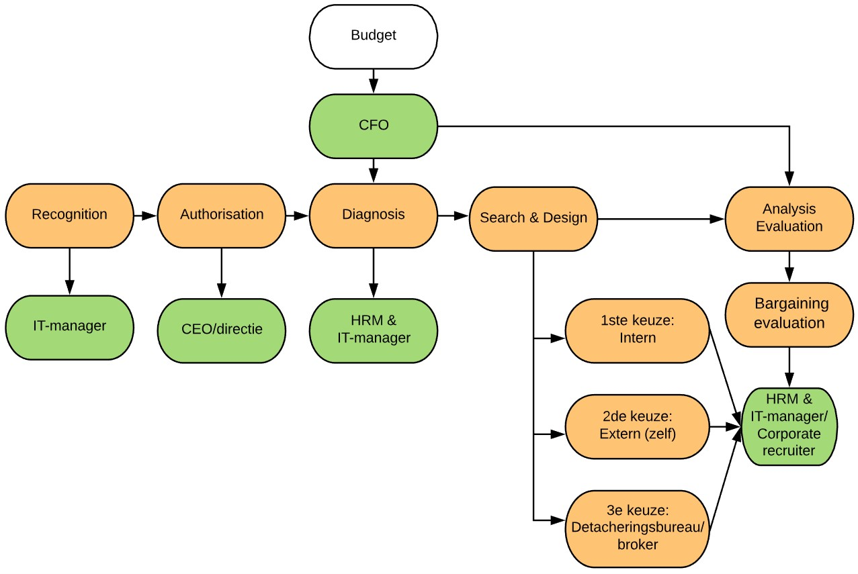
Figuur 7. Beslissingsproces doelgroep
Recognition: de behoeft ontstaat bij een IT-manager (respondent 2). Ook komt het soms voor dat de vraag vanuit het management komt of vanwege strategische overwegingen ontstaat (respondent 4).
Authorisation: in het model van Mintzberg komt deze routine als laatste. Maar bij de doelgroep komt het vaker voor dat deze routine direct na de “Recognition routine” waarbij de CFO of CEO eerst toestemming moet geven voor dat naar IT-personeel gezocht mag worden (respondenten 2 en 5).
Diagnosis: tijdens deze routine gaan HRM samen met de IT-manager samen bespreken wat gezocht wordt. Als (nog) geen budget vast gesteld is zal de CFO een budget bepalen voor het vinden van nieuw IT-personeel (respondent 7).
Search & Design: aan het begin van dit onderzoek werd ervan uit gegaan dat alleen aan nieuw IT-personeel gekomen werd via eigen werving & selectie en het gebruik van diensten van derden (denk aan detachering). Echter zoeken velen eerst binnen de organisatie naar nieuw IT-personeel. Wanneer geen interne kandidaten gevonden zijn, zal de doelgroep extern gaan oriënteren (respondent 4, 5 en 10). Dit is eerst eigen werving & selectie en daarna het inschakelen van een derde partij. Of de doelgroep schakelt direct een derde partij in (respondenten 1, 6 en 7). Dit gebeurt alleen wanneer een organisatie van tevoren weet dat het een lastig in te vullen functie betreft of de functie urgent moet worden ingevuld.
Analysis evaluation: tijdens de laatste fase zullen de genoemde oplossingen van Search & Design worden geëvalueerd, waarna tot een oplossing gekomen wordt. Aspecten die belangrijk zijn voor de uiteindelijke beslissing zijn urgentie, kennis (respondenten 1, 3, 4 en 6) en de flexibiliteit van het benodigde personeel (respondenten 5 en 7).
De laatste stap is het ondertekenen van het contract. Dit wordt gedaan door de CFO, IT-manager of de HR-manager (respondenten 2, 5 en 6).
Op basis van deze resultaten kan op de eerste hypothese worden teruggekomen. De hypothese luidt: Na de aanvraag naar IT-personeel vanuit de IT-manager stemt deze samen met HR af stemt de IT-manager met HR af aan welke eisen nieuw IT-personeel moet voldoen. Vervolgens worden verschillende oplossingsrichtingen verkend en geanalyseerd of daarbij een detacheringsbureau kan worden ingezet, waarna de CEO/directie het contract ondertekent. Deze hypothese moet worden verworpen. Uit de interviews blijk dat de authorisation-fase niet de laatste fase is maar de tweede fase. Met andere woorden: de CEO/directie geeft haar fiat in het begin van het proces. Daarna is de CFO, IT-manager of HR-manager verantwoordelijk voor het contract, niet de CEO.

Invulling van de routines
De volgende deelvraag die met behulp van fieldresearch is beantwoord, is deelvraag IV: Hoe wordt door de doelgroep invulling gegeven aan de volgende routines: recognition, diagnose, search/design, evaluation en authorise? en subdeelvraag: Wanneer is de doelgroep het meest vatbaar voor invloeden van buitenaf?

In figuur 8. is gevisualiseerd hoe de routines door verschillende respondenten worden ingevuld. Weergegeven zijn de routines en van de onderzoeksgroep zijn een aantal respondenten met kenmerkende quotes uitgelicht. Hierdoor wordt visueel duidelijk hoe het beslissingsproces eruitziet bij elke fase van het beslissingsproces.
Figuur 8. geeft weer dat alleen tijdens de Search & Design routine de respondenten buiten de organisatie kijken. Bij de overige routines is de doelgroep naar binnen gefocust (wat is ons probleem (recognition), wat zoeken wij (diagnosis), sluit het bij ons aan (evaluation), mogen wij het uitvoeren (authorisiaton)).
Op basis van dit resultaten kan op hypothese 2a worden teruggekomen. Deze luidt als volgt: Tijdens de search/design routine is een organisatie het meest beïnvloedbaar. Deze hypothese kan worden aangenomen omdat de doelgroep op dat moment actief naar oplossingen zoekt, zowel intern als extern. Dit betekent niet dat dit de enige routine is wanneer een detacheringsbureau van zich kan laten horen.

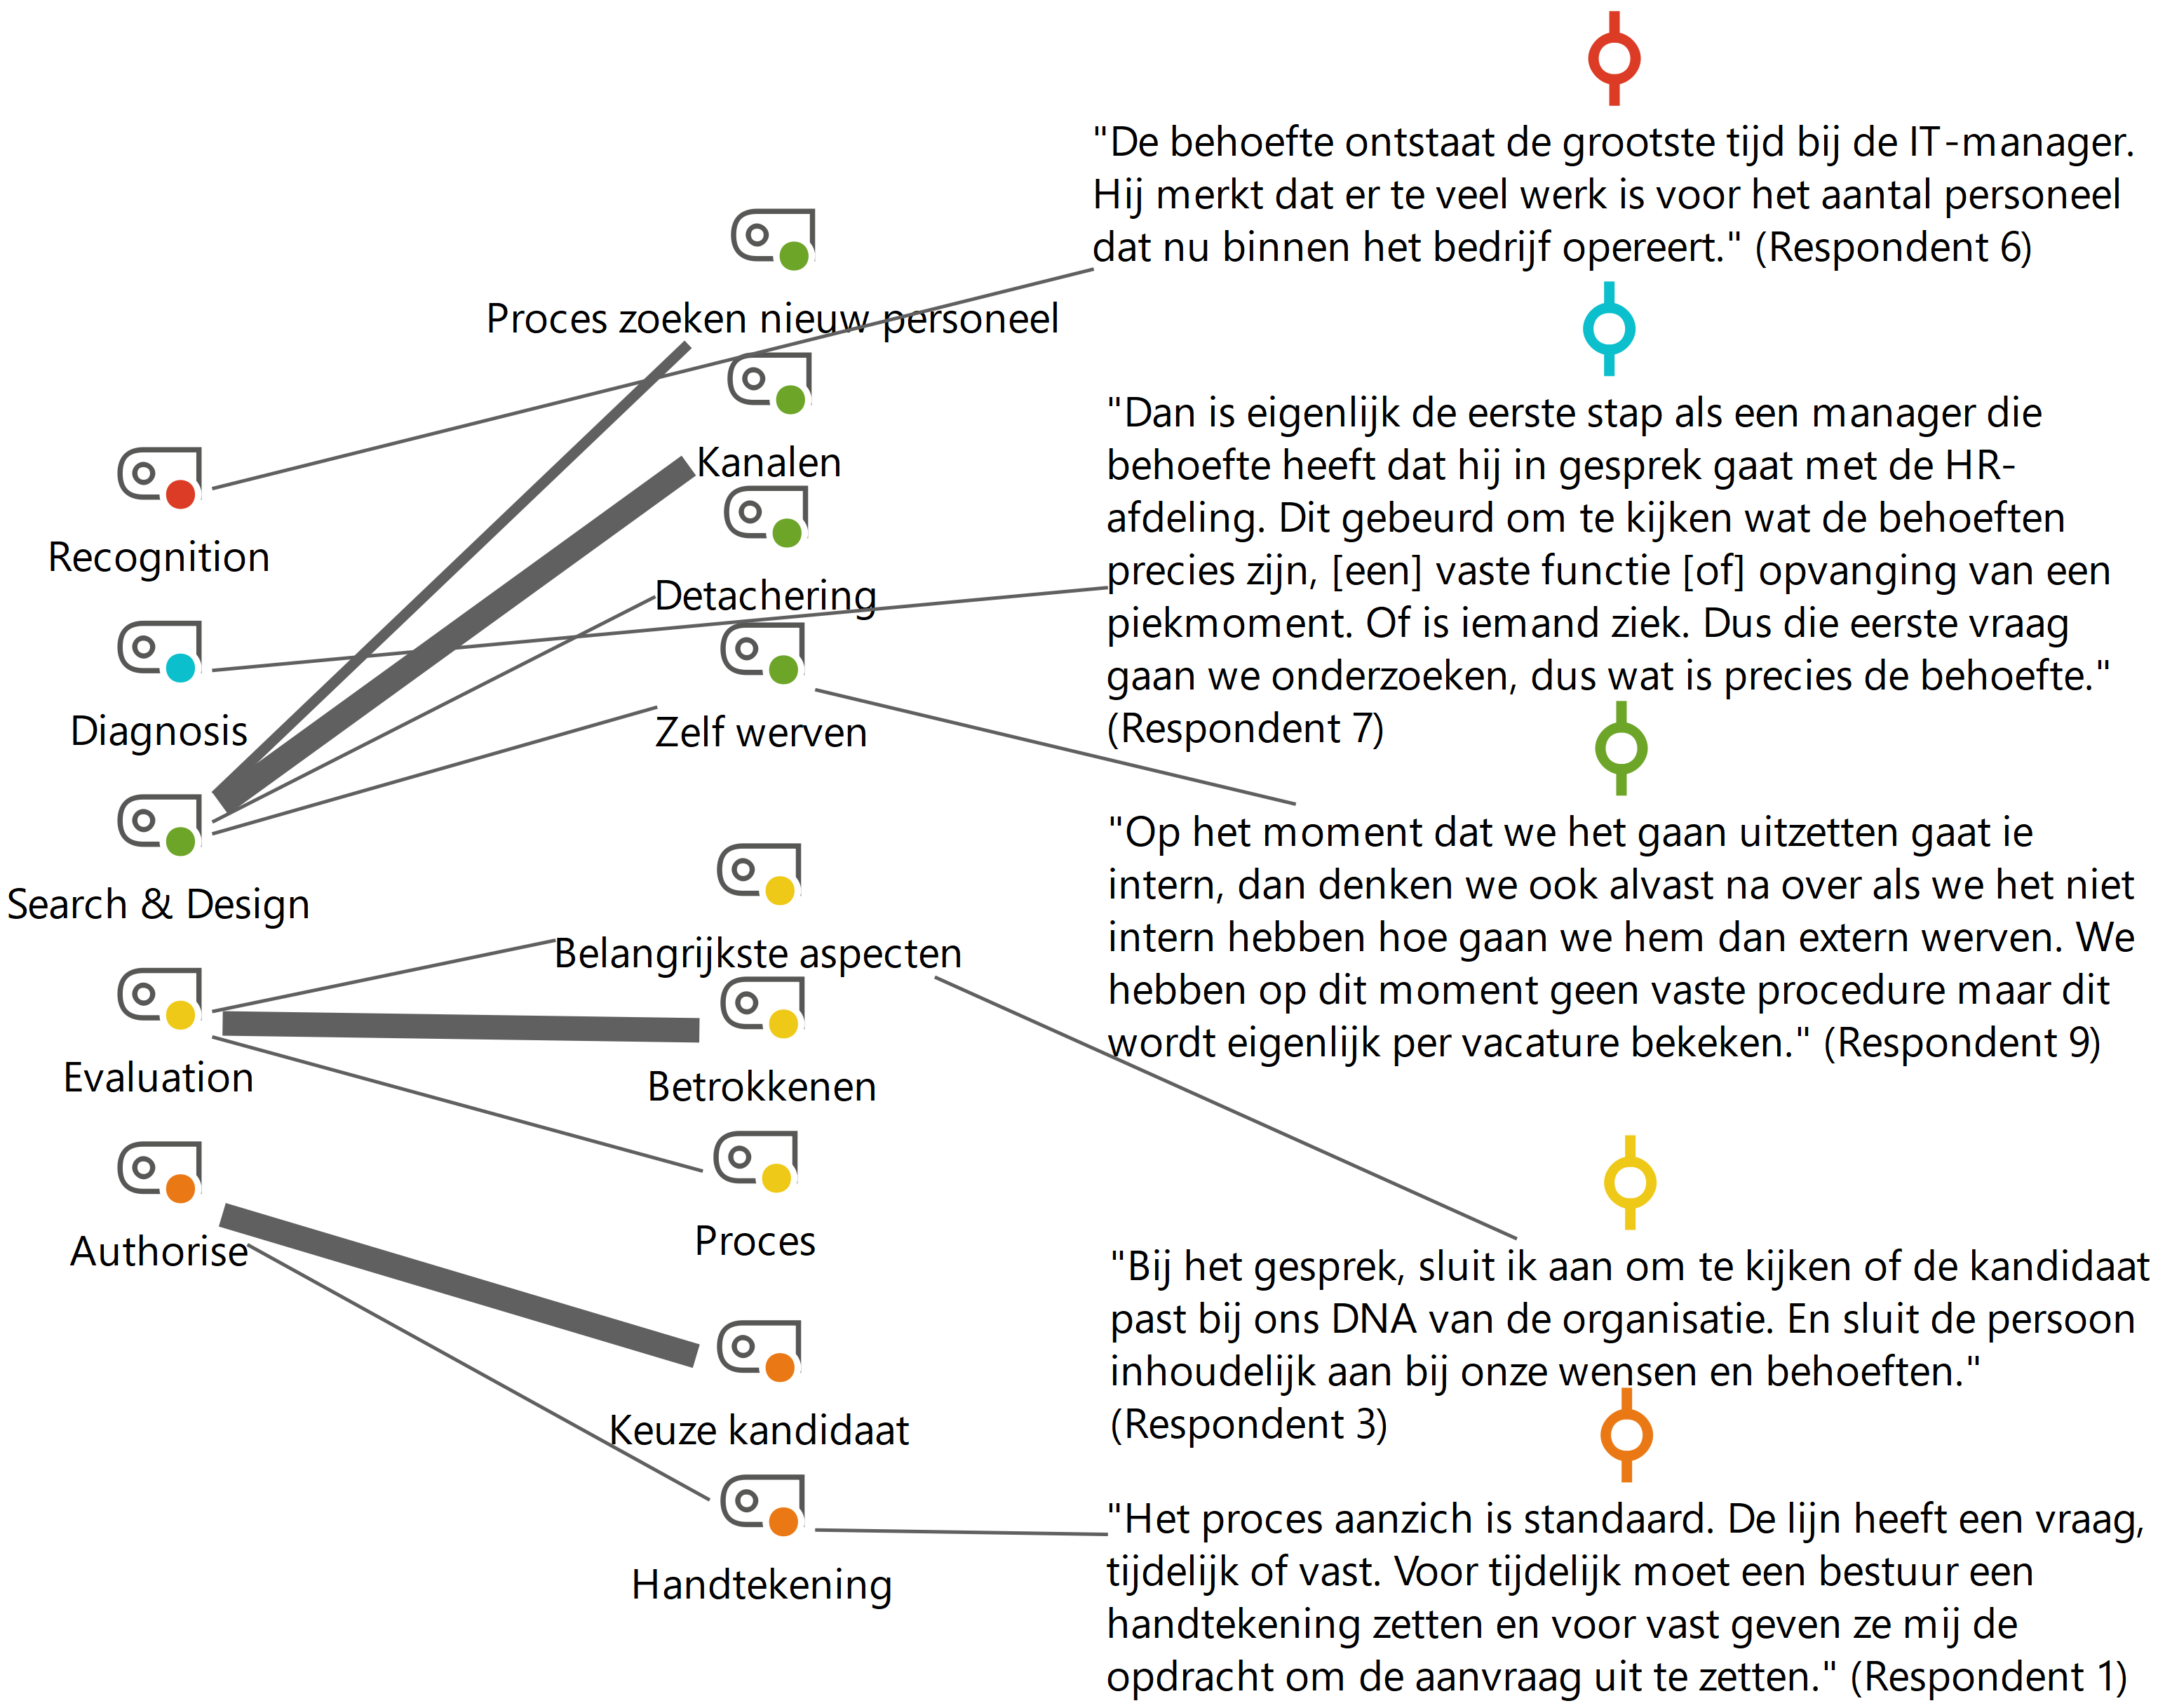
Figuur 8. Creative map routines binnen het beslissingsproces per respondent met van links naar recht: Hoofdcodes, Subcodes en Quotes. Dikte lijnen geeft frequentie weer.

Oplossingen voor het probleem
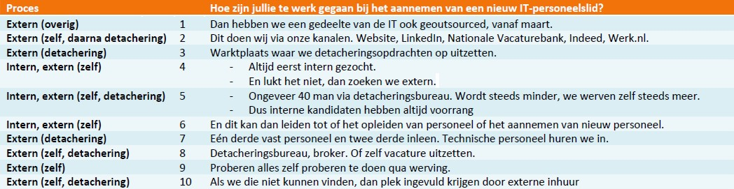
In tabel 7 is de analyse schema gegeven met betrekking op de manier waarop de doelgroep naar nieuw IT-personeel zoekt. Vervolgens is antwoord gegeven op subdeelvraag c (deelvraag IV).
Tabel 7. Analyseschema oplossing doelgroep
In tabel 7. is te zien dat de doelgroep eerst zelf intern zoekt naar geschikt personeel. Wanneer intern geen geschikt personeel is gevonden zal de doelgroep extern zoeken. Hierbij zal eerst zelf gezocht worden door de HR-afdeling. De derde stap is het inzetten van arbeidsbemiddelaars.
Op basis van dit resultaat kan op hypothese 2b worden teruggekomen. Deze luidt als volgt: De doelgroep overweegt alleen eigen externe werving en detachering. Deze hypothese moet worden verworpen, omdat voor externe werving en detachering, eerst intern personeel gezocht wordt.

Als er dan groen licht is gegeven dan wordt er bij ons altijd wel eerst intern gezocht zodat de mensen bij ons intern toch de kans kunnen krijgen om door te stromen.
- Respondent 3

Het intern werven van personeel gaat veelal samen met (om)scholing van werknemers.
Doormiddel van onderstaande creative map is antwoord gevonden op subdeelvraag d van deelvraag IV: Wat zijn de voordelen en nadelen van het inschakelen van een detacheringsbureau volgens de doelgroep? In figuur 9. is een Creative map weergegeven. Te zien zijn het beslissingsproces en de doelgroep. Hierdoor wordt visueel duidelijk hoe het beslissingsproces eruitziet voor de verschillende respondenten.
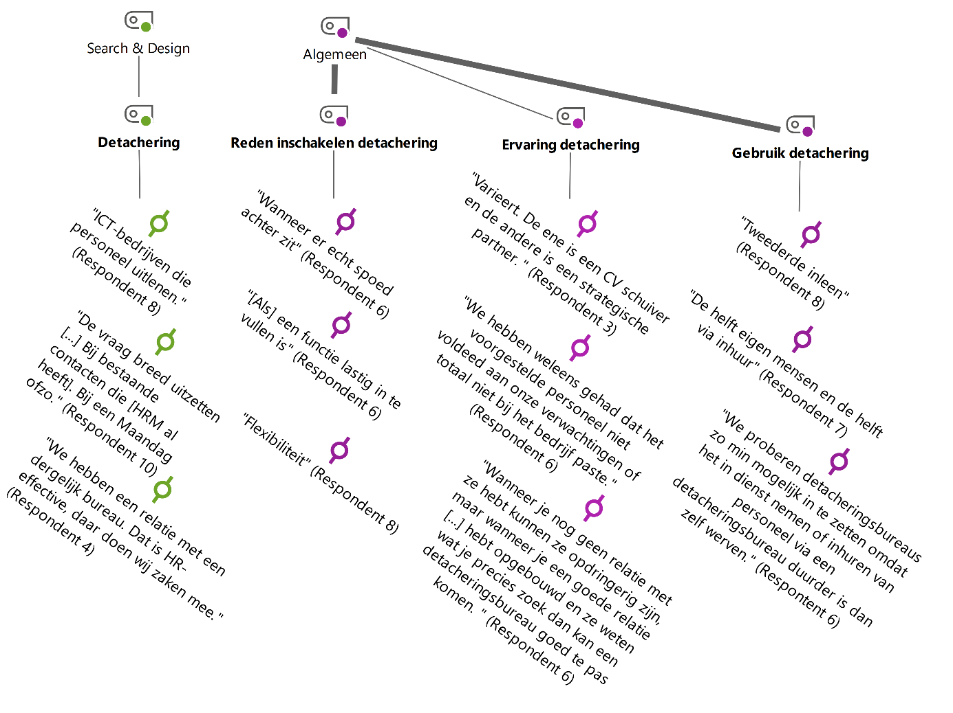
Figuur 9. Creative map-Detachering
Figuur 9. geeft een overzicht van de structuur van de twee codes die detachering betreffen en hun sub-codes. De figuur toont daarnaast de meest kernachtige en treffende uitspraken van verschillende respondenten over detachering. Uit de interviews valt op te maken dat respondenten detachering vooral gebruiken om korter termijn problemen op te lossen (opvang ziekte of uitval) of omdat zij zelf niet de kennis of kunde in huis hebben. Daarnaast geven respondenten aan dat detachering soms leidt tot mismatches en hogere kosten met zich meebrengt. De mismatches wordt ervaren als een nadeel omdat detachering een prijzige investering is en zij kwaliteit verwachten. Respondent 4 gaf aan dat geld geen grote rol speelt in het beslissingsproces. Uit het interview met de Area Consultant blijkt dat dit het tegen deel is. (Area Consultant, 2018)
Terugkomend op hypothese 2c Het inschakelen van detacheringsbureaus bevat meer voordelen dan risico's voor organisaties., kan deze hypothese aangenomen worden. De urgentie of benodigde kennis weegt veelal zwaarder dan de prijs, mismatch of andere redenen. Wanneer een detacheringsbureau geen goed diensten heeft geleverd kan altijd een andere worden ingeschakeld.

Belangenafwegingen in het beslissingsproces
In tabel 8. is de analyse schema gegeven met betrekking op de manier waarop de doelgroep naar nieuw IT-personeel zoekt. Vervolgens is antwoord gegeven op subdeelvraag e van deelvraag IV. Te zien zijn de belangen die de doelgroep afweegt tegen elkaar voor het inschakelen van een detacheringsbureau voor IT-personeel te vinden.
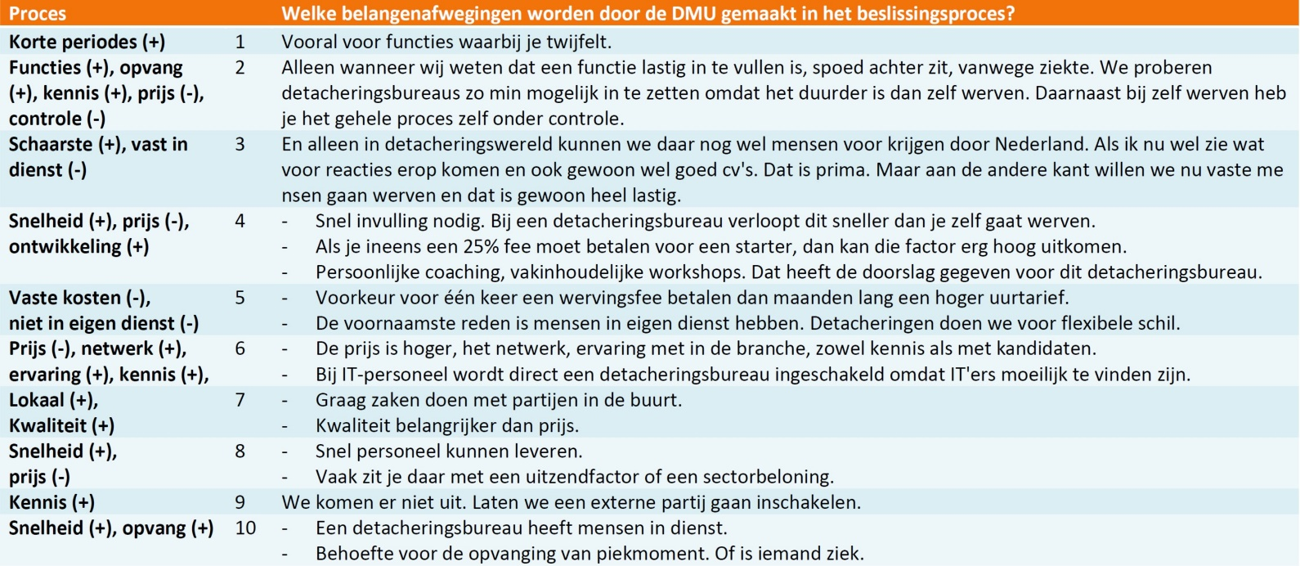
Tabel 8. laat zien dat organisaties detacheringsbureaus voornamelijk inzetten omdat zij het lastig vinden snel goed personeel te vinden. Zij vinden dit lastig omdat zij vaak niet genoeg kennis hebben om het juiste personeel te vinden. Wat de doelgroep ook tegen houdt om een detacheringsbureau in te schakelen voor IT-personeel zijn de kosten en omdat de werknemer niet in dienst is van de organisatie maar het bemiddelingsbureau waardoor zij het gevoel hebben de controle uit handen te geven.
Tabel 8. Analyseschema belangen DMU
Op basis van dit resultaat is hypothese 2d: De belangen die tegen elkaar worden afgewogen bij het inschakelen van een detacheringsbureau voor het vinden van IT-personeel zijn extra kosten tegenover het de inhoudelijke kennis betreffende IT-functies., aangenomen, omdat kennis wordt afgewogen tegen de kosten. Echter spelen meerdere belangen mee, namelijk behoefte aan een snelle oplossing (positief) en de angst om geen controle te hebben over het personeel (negatief) (respondent 2).

Rollen binnen de Decision Making Unit
In figuur 10 is de Creative map van de invulling van de DMU rollen weergegeven. Te zien zijn welke functies de zes verschillende rollen invullen tijdens een beslissingsproces. De figuur laat zien dat de IT-manager (groen) het belangrijkste DMU-lid is. Hij of zij vervult vijf van de zes rollen. Zo bleek uit het diepte-interview dat bij het merendeel van de respondenten dat de vraag naar IT-personeel afkomstig is vanuit de IT-manager (respondenten 2, 3, 4, 6, 7, 8, 9 en 10). Wat opvalt is dat de IT-manager vaak een eigen budget heeft voor nieuw personeel en ook de koper rol invult (respondenten 2, 7, 9 en 10). De enige rol die en IT-manager niet vervult is Gatekeeper. Een IT-manager heeft geen contact met detacheringsbureaus, dit gebeurt veelal door HRM (geel) (respondenten 2, 4 en 6). De CEO/directie geven akkoord dat naar personeel gezocht mag worden (respondenten 1, 2, 5, 6, 7, 8). De CFO, een van de directieleden, stelt het budget op voor het werven van nieuw IT-personeel (respondenten 7). Een corporate recruiter neemt de rollen Beïnvloeder, Koper, Gatekeeper en Beslisser op zich. De rollen Initiator en Gebruiker bij de IT-manager omdat bij deze persoon de vraag ontstaat en uiteindelijk gebruik zal maken van het nieuwe IT-personeel (respondenten 5 en 8).
Dit betekent dat hypothese 3: “De DMU voor het aannemen van IT-personeel of detacheringsbureau bestaat uit de CEO/ directie (koper), IT-manager (initiator, beïnvloeder en gebruiker) en Human Resource Managementafdeling (beslisser, beïnvloeder en gatekeeper).” aangenomen kan worden. Echter worden de DMU-rollen ook vervult door andere functies, maar de CEO/directie, IT-manager en HRM zijn het belangrijkst binnen de DMU.

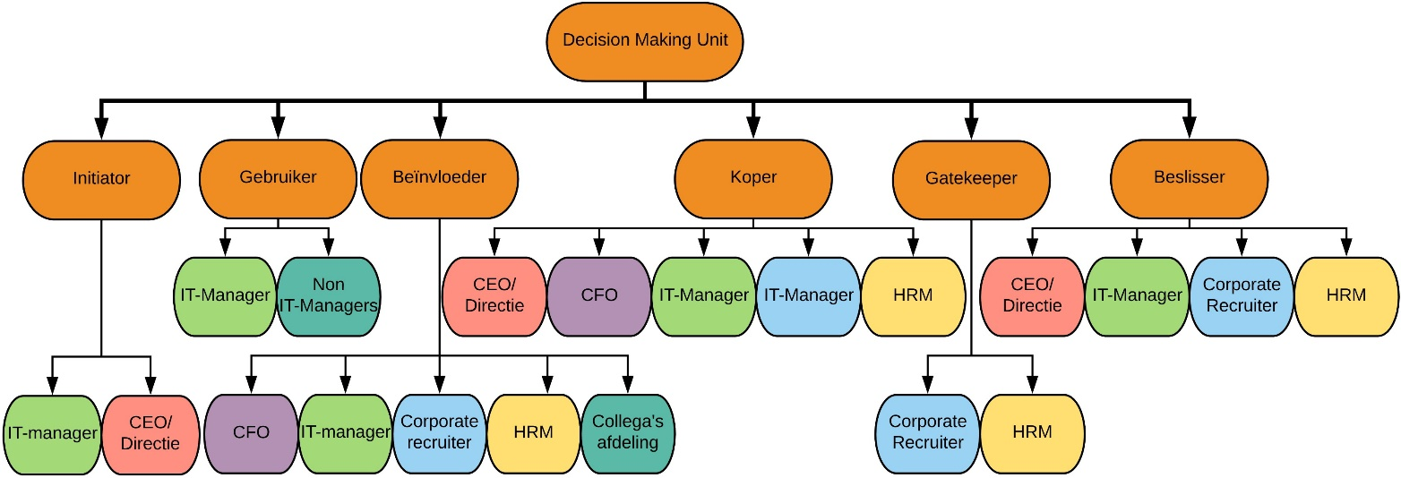
Rolverdeling
Figuur 10. Creative map-beslissingsproces doelgroep
In tabel 9 is het analyseschema van de persoon/personen binnen de organisatie die het contact onderhoud met detacheringsbureaus (subdeelvraag van deelvraag V). Te zien is dat vooral HR contact heeft met detacheerders en de Gatekeeper rol op zich neemt. HR ontvangt en stuurt alle informatie.
Tabel 9. Analyseschema benaderen DMU-lid
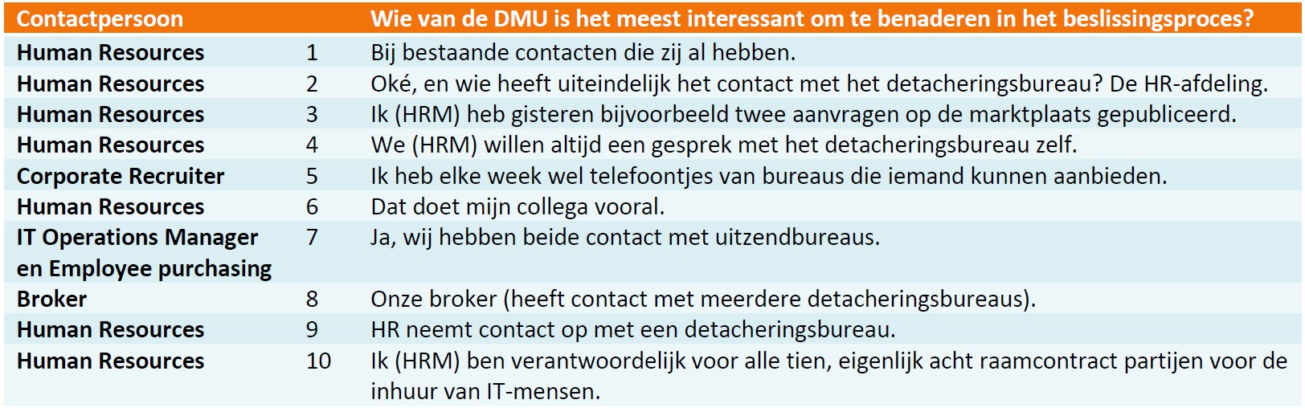
Terugkomend op hypothese 4, De HR-manager is de persoon waar gecommuniceerd mee moet worden., kan deze worden aangenomen omdat de communicatie voornamelijk via de HR-manager gaat. Via hen kunnen andere DMU-leden benaderd worden, maar zoals respondenten 1, 2, 3, 4, 6, 9 en 10 aangeven, verloopt het contact via hen. De eerdergenoemde respondenten vervullen de rol van HR-manager of HR-medewerker.

Informatievoorzieningen DMU-leden
Deelvraag VI heeft betrekking het informatie aspect en luidt als volgt: “Welke bronnen gebruikt de doelgroep om aan informatie te komen?”
In tabel 10 is in het analyse schema te zien welke bronnen de doelgroep gebruikt.
Tabel 10. Analyseschema gebruikte bronnen doelgroep
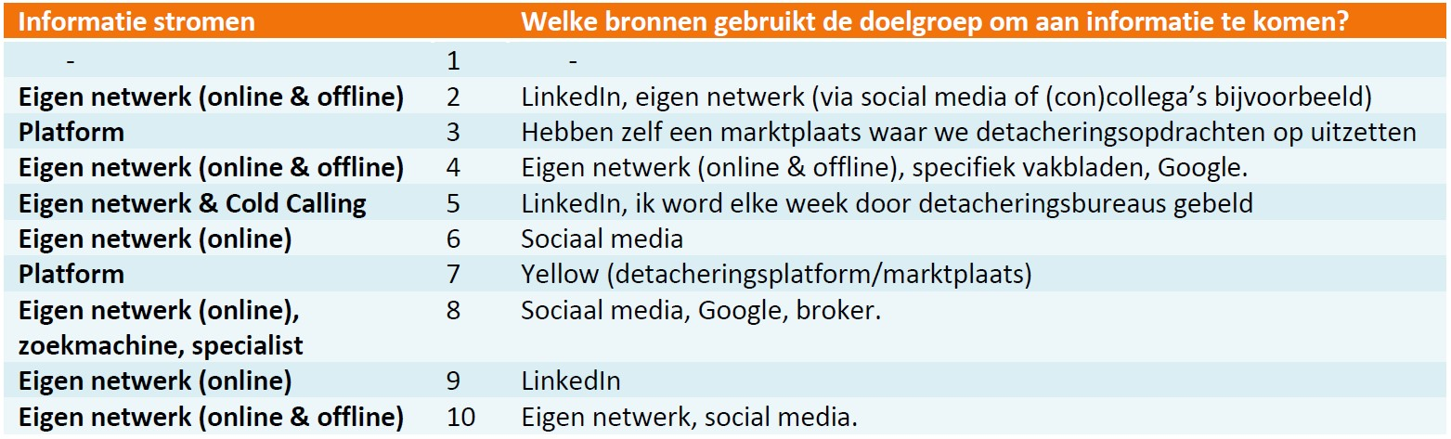
De respondenten maken voornamelijk gebruik van hun eigen netwerk. Dit kunnen vrienden, familie, collega’s, ect. (respondent 2, 10). Naast hun offline netwerk gebruiken zij ook hun online netwerk. Het online bereik is groter en kan de doelgroep gemakkelijk van andermans netwerk gebruik maken (respondent 6).
Op basis van de resultaten kan op hypothese 5 worden teruggekomen. De hypothese luidt: De doelgroep krijgt vooral informatie van de detacheringsbureaus die contact met hun opnemen om een dienst te verkopen. De hypothese kan worden verworpen aangezien veel gebruik wordt gemaakt van het eigen netwerk van het personeel, zowel online als offline en niet via detacheringsbureaus.

Resultaten diepte-interview Area Consultant
Met de Area Consultant binnen iSense is een diepte-interview gehouden. Om de werkwijze van iSense te analyseren. Dit is gedaan om inzicht te krijgen hoe iSense denkt dat het beslissingsproces van de doelgroep eruitziet. Het interview is gehouden op 31 december 2018. Hoewel de deelvragen gericht waren naar de doelgroep toe zal ook vanuit iSense gekeken worden hoe deze ingevuld wordt.

Het verkoopproces
Deelvraag III heeft betrekking tot het beslissingsproces van de doelgroep. In figuur 11 het benaderingsproces van iSense te zien hoe zij de doelgroep benaderen. Te zien is dat het gehele proces uit vier stappen bestaat.
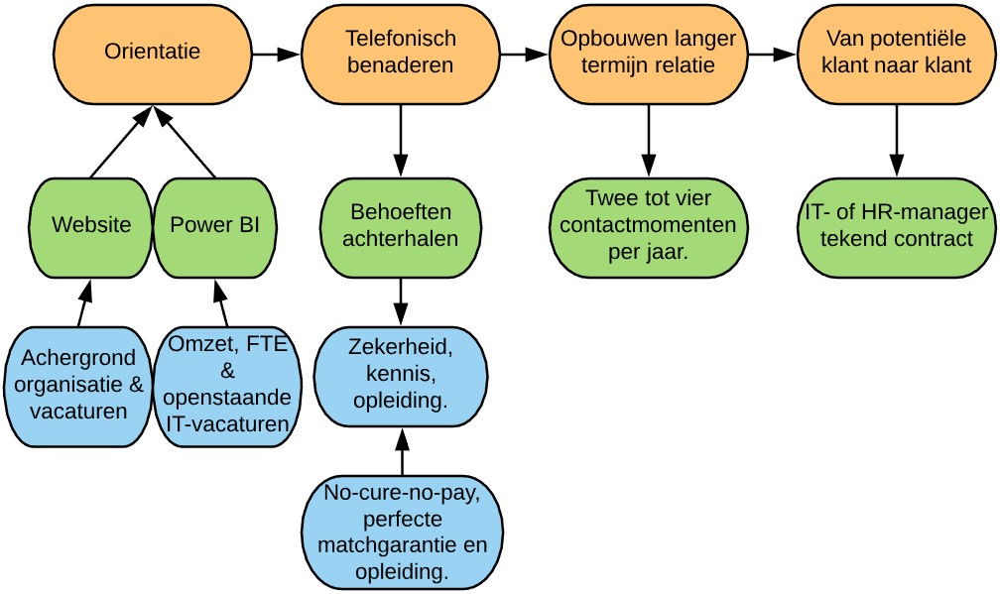
Figuur 11. Benaderingsproces Area Consultant
Oriëntatie: in de eerste fase doet iSense kort een analyse van het bedrijf. Hiervoor wordt gebruik gemaakt van de website van de potentiële klant en de Power BI-tool. Als eerst wordt gebruik gemaakt van de Power BI-tool. Met deze tool wordt gekeken naar de omzet en FTE van een organisatie en het aantal IT-vacaturen dat het heeft openstaan. Op de website wordt gekeken om een beeld te krijgen van de organisatie (werkzaamheden, geschiedenis en dergelijke). Daarnaast wordt ook gekeken naar de inhoud van de IT-vacatures die openstaan.
Benaderen: Wanneer een organisatie na de oriëntatie fase als prospect wordt gemarkeerd neemt de Area Consultant telefonisch contact op. In het heerste contact zal de Area Consultant zich voorstellen, iSense pitchen en zal de behoeften van de organisatie achterhalen (wat zoeken zij precies, wat zijn de drempels om met iSense te samenwerken). Vooral “zekerheid” speelt een grote rol bij de doelgroep. Zij worden benaderd door vele organisaties als iSense en kunnen slechte ervaringen hebben. Door de Area Consultant worden deze argumenten weerlegt met tegenargumenten als “no-cure-no-pay”, perfecte match garantie en opleidingen vanuit iSense (dit laat zien dat iSense ook verantwoording neemt tijdens de detacheringsperiode).
Langer termijn relatie: de kans is nihil dat een organisatie na één gesprek klant wordt. Daarom wordt gewerkt aan het opbouwen van een langer termijn relatie. Met de potentiële klant wordt afgestemd wanneer een vervolgafspraak wordt ingeplant. Meestal vinden tussen de twee en vier contact momenten plaats per jaar.
Klant: wanneer bij een potentiële klant behoefte ontstaat om iSense in te schakelen is de IT-manager of de HR-manager de persoon die het contract zou ondertekenen. Met deze twee personen is gedurende het gehele proces al meerdere malen contact (zijn vaak de contactpersonen).

Decision Making Unit
Uit het interview met de Area Consultant is ook duidelijk geworden welke DMU-leden bekend zijn bij iSense en is deelvraag V ook beantwoord vanuit iSense. In figuur 12 is te zien welke functie de DMU-rollen invullen volgens iSense.
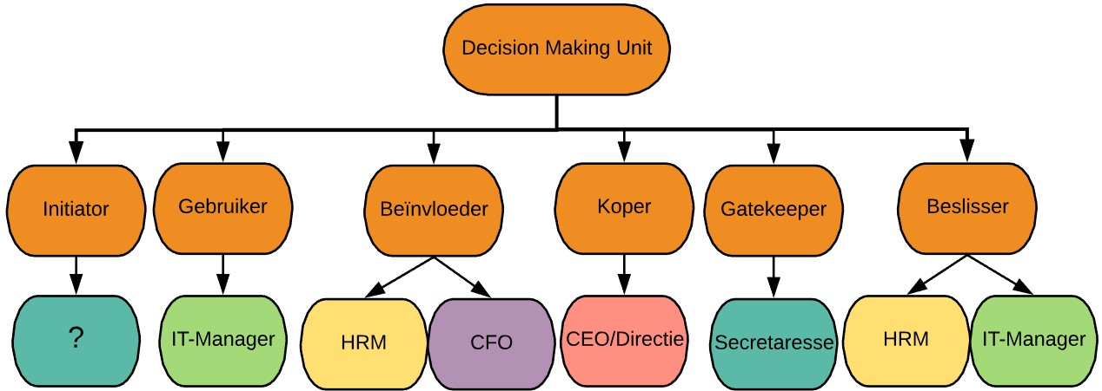
Figuur 12. Decision Making Unit volgens Area Consultant
Uit het diepte-interview blijkt dat tijdens het verkoopproces vooral gefocust wordt op de DMU-rollen Beïnvloeder, Koper en Beslisser. In het verleden was voornamelijk contact met de HR-manager die zelf overlegde met de IT-manager. Opvallend was dat aangegeven werd dat de directeur niet het besluit neemt voor het in zee gaan met een detacheringsbureau maar wel het contract tekent.

Conclusie
Het doel van dit onderzoek is het in kaart brengen van het beslissingsproces van de doelgroep van iSense, om duidelijk te maken waar zij een detacheringsbureau wil inschakelen voor het inhuren van IT-personeel. Deze informatie kan iSense gebruiken om haar doelgroep gerichter te benaderen. Uit het onderzoek is gebleken dat de onderzoeksdoelgroep bestaat uit 300 organisaties.
Daarbij zijn InWork en Team Rockstars IT de belangrijkste concurrenten van iSense op de markt in Noord-Nederland.
Uit de diepte-interviews is gebleken dat de vraag naar IT-personeel grotendeels ontstaat bij de IT-manager. Deze gaat, samen met de HR-manager, naar de directie of CFO voor goedkeuring om het proces te mogen beginnen. Nadat goedkeuring is verkregen gaan de IT-manager en HR-manager in overleg om te achterhalen wat precies nodig is. De gehanteerde oplossingen die HRM heeft om aan IT-personeel te komen zijn interne werving (eerste keuze), zelf werven en het selectieproces uitvoeren of een derde partij inschakelen (detacheringsbureau, broker, uitzendbureau). De voornaamste reden om een detacheringsbureau in te schakelen is omdat de vraag naar IT-personeel urgent is of de organisatie zelf geen kennis in huis heeft om de juiste persoon te vinden.
De IT-manager heeft, op de rol van gatekeeper na, elke DMU-rol binnen het beslissingsproces op zich. HRM en de corporate recruiter hebben de rollen beïnvloeder, koper, gatekeeper en beslisser, waarbij de rollen beïnvloeder en gatekeeper het meest dominant zijn. Daarnaast zijn de directie en CFO grote beïnvloeders binnen het proces. HRM is het interessants om te benaderen.
Informatie wordt voornamelijk gewonnen uit het eigen netwerk, sociale media, Jobboards, benaderingen vanuit arbeidsbemiddelingsbureaus en uiteindelijke de sollicitatiegesprekken.
Gelet op wat een arbeidsbemiddelingsbureau de doelgroep moet kunnen bieden, gaat het vooral om vertrouwen, zekerheid en kwalitatief goede kandidaten die goed aansluiten bij de behoeften. De behoeften zijn kandidaten die kwalitatief vaardig zijn maar vooral goed binnen de bedrijfscultuur passen. De vraag is dan ook nuchtere kandidaten. Dat de doelgroep slechte ervaring heeft met detacheringsbedrijven komt door mismatches en het slechte inspelen op de behoefte. De doelgroep heeft het gevoel dat cv’s simpelweg worden aangeboden zonder dat de aanbieder ernaar kijkt.
Uit het interview met de Area Consultant is niet gebleken dat voor het benaderen een uitgeschreven plan is. Gekeken wordt naar drie variabelen en op basis daarvan moet de Area Consultant een bedrijf benaderen.
Ten slotte kan teruggekomen worden op de centrale onderzoeksvraag. Deze luidt:
Welke factoren zijn van belang in het beslissingsproces wanneer een organisatie een
detacheringsbureau wil inschakelen voor het werven van IT-personeel?
Vanuit het perspectief van iSense is de Search & Design-routine de belangrijkste routine om haar doelgroep te benaderen. In deze routine zijn de IT-manager en HR-manager/corporate recruiter de belangrijkste belanghebbenden. Hun doel is om zo snel mogelijk IT-personeel te vinden dat binnen de bedrijfscultuur past, met de juiste kwalificaties. Het probleem dat zij hierbij ondervinden is dat zij niet de juiste kennis hebben en het proces lastig zelf uit te voeren is door de schaarste van IT-personeel op de arbeidsmarkt. De plekken waar voornamelijk gezocht wordt zijn Jobboards en social media. Prijs is volgens de doelgroep niet belangrijk. Echter is prijs volgens de Area Consultant wel een factor waar potentiële klanten zwaar aan tillen.
Daarom kan geconcludeerd worden dat de belangrijkste factoren waar iSense rekening mee dient te houden het probleem is waar tegenaan wordt gelopen. Is dit het opvangen van ontslag of verlof of gaat het om de benodigde kennis. Daarbij is de Search & Design-routine de interessantste fase voor iSense om zich te laten zien aan de doelgroep. Hierbij is het belangrijk om te weten hoe het effectiefst kan ingespeeld worden op de behoeften van de HR-manager en de IT-manager. Zij zijn het belangrijkst om in de gaten te houden, omdat deze fase en deze beslissers de meeste invloed hebben op het werven van IT-personeel en of dat wel of niet via een uitzendbureau gebeurt. Via social media (voornamelijk LinkedIn), Google en vakbladen zijn ze het best te bereiken.

Aanbeveling
Dit hoofdstuk bevat de aanbevelingen die, naar aanleiding van het antwoord op de onderzoeksvraag, iSense zou kunnen toepassen om haar doelgroep gerichter te benaderen. In het implementatieplan (hoofdstuk 8) zal aanbeveling 7.1: Marketingcampagne voor IT- en HR-managers uitwerken zodat iSense dit kan toepassen.

Marketingcampagne voor IT- en HR-managers met betrekking tot Detavast
Uit de diepte-interviews bleek dat de doelgroep het liefst IT-personeel vast in dienst wil aannemen. Ook bleek dat de doelgroep niet op de hoogte was van Detavast. Door meer en gerichter communicatie op verschillende manieren naar IT- en HR-managers kan iSense een voordeel creëren ten opzichte van andere detacheringsbureaus die alleen (tijdelijke) detachering leveren. In de communicatie moet duidelijk naar voren komen wat Detavast is en wat de voordelen zijn. In dit geval vooral personeel dat uiteindelijk in vaste dienst treedt. Hiervoor kan gebruikt worden gemaakt van de kanalen LinkedIn, vakbladen en Google AdWords kunnen hiervoor ingezet worden.

Schrijven van een salesplan
Het verkoopproces van iSense is nog vrij beperkt. Nu het beslissingsproces in kaart is gebracht moet een gedetailleerd verkoopplan geschreven worden. Dit plan zal moeten inspelen op de customer journey van de doelgroep en zal inzicht moeten geven in het gehele verkoopproces. Het doel van het schrijven van dit salesplan is om beter in zicht te krijgen op waar de kansen liggen en hoe hier het beste op ingespeeld kan worden. Welke kanalen kunnen, naast de telefoon, toegepast worden om de doelgroep te benaderen en op welke manier? Wat is het aantal contactmomenten? Hoe kan deze informatie het best gecommuniceerd worden? Hoe kan hiermee een langer termijn relatie opgebouwd worden? En hoe kan het netwerk van een (potentiële) klant gebruikt worden om nieuwe business te werven (zie aanbeveling 7.3)? Hoe kan het maximale uit elke contact gehaald worden?

Onderzoeken in hoeverre doelgroep in contact staat met eigen klantbestand/ netwerk van oud-klanten
De doelgroep benaderen door middel van relaties binnen eigen netwerk en huidige en oude klanten. In de diepte-interviews gaf de doelgroep aan eerst een oplossingen te zoeken binnen hun eigen netwerk. Dit kan zijn bij collega’s, familie, vrienden ect. Wanneer bijvoorbeeld een gemeenschappelijke connectie op LinkedIn is, kan het makkelijker zijn om bij de potentiële klant aan tafel te komen omdat al een gemeenschappelijke interesse of onderwerp is. Dus door het gebruik van het eigen netwerk in contact proberen te komen met de doelgroep.

Communicatieplan opstellen voor organisaties die nog niet tot de doelgroep behoren
De Search en Design-routine is de routine dat organisaties actief gaan zoeken naar oplossingen. Echter zou dit niet de enige fasen moeten zijn waar iSense van zich laat horen. Door te communiceren naar organisaties die, gezien naar de variabelen omzet en FTE, nog niet tot de doelgroep behoren maar dit binnen een periode van vijf jaar wel kunnen zijn. Door naamsbekendheid bij deze organisaties op te bouwen is de mogelijkheid aanwezig dat deze organisaties, wanneer ze behoefte hebben aan IT-personeel, sneller naar iSense toe zullen komen omdat ze al bekend met het bedrijf zijn. Hierbij zal vooral informatie gezonden worden. Denk aan voordelen van Detavast, video’s van iSense die laten zien hoe ze te werk gaan en wat iSense uniek maar vooral ook betrouwbaar maakt.

Implementatie
Voor aanbeveling 7.1, Marketingcampagne voor IT- en HR-managers met betrekking tot Detavast is het implementatieplan geschreven. Beschreven is wat gedaan moet worden, door wie en wanneer de activiteiten uitgevoerd moeten worden. Daarbij zijn ook de kosten, baten, risico’s en opbrengsten behandeld. Maar eerst zullen de doelstellingen van de marketingcampagne worden toegelicht.

Doelstellingen marketingcampagne
Het doel van het implementatieplan is het in kaart brengen wat gedaan moet worden door iSense om haar doelgroep gerichter te benaderen. Uit het onderzoek is gebleken dat de doelgroep zich voornamelijk oriënteert via sociale media en zoekmachines.
Voor 1 februari 2020 zijn de volgende doelstellingen geformuleerd:
- 75% van de doelgroep is bekend zijn met de detavast-constructie van iSense.
- 25% van de doelgroep overwegen om gebruik te maken van de detavast-constructie.
- 10% van de doelgroep heeft iSense in haar evoked set.
Dit plan is geschreven met als 1 februari 2019 als startdatum van de implementatie.

Betrokken partijen
De partijen die betrokken zijn bij dit proces zijn de directie, de Area Consultant en de marketingafdeling.
Directie: zij zijn verantwoordelijk voor de budgetten die gesteld worden. Daarbij sturen zij ook de afdelingen aan en zullen de grote besluiten door hun genomen worden.
Area Consultant: hij staat direct met de doelgroep in contact. Zij kunnen nagaan of de doelgroep bekend is met iSense en detavast. Door dit na te gaan kan de marketingafdeling de statistieken bijhouden.
Marketingafdeling: uitvoeren van de marketingmarketingcampagne zal gedaan worden door de afdeling marketing. Daarnaast zullen zij verantwoordelijk zijn voor het analyseren van alle informatie verkregen uit de marketingcampagnes en de verkregen informatie van de Area Consultants.

Taken en activiteiten
In deze paragraaf is beschreven welke activiteiten iedere partij zal uitvoeren. Dit is gedaan aan de hand van vier tabellen (tabel 11, 12 en 13). In de tabellen zijn de benodigde middelen weergeven, de activiteiten die uitgevoerd zullen worden en de tijd die daarvoor nodig zal zijn. Hieronder zijn de taken van iedere partij kort beschreven.
Directie: om de marketingcampagne te mogen uitvoeren zal de directie van iSense eerst goedkeuring moeten geven. Ook bepaalt de directie het budget dat besteed mag worden. Daarnaast zullen de directie met de marketingmanager de resultaten bespreken en op basis hiervan de besluiten nemen.
Area Consultant: zijn taak is om informatie te winnen bij de doelgroep. Wanneer hij contact heeft met hun heeft zal hij nagaan of de ze bekend zijn met de detavast-constructie. Ook zal hij bijhouden of ze bekend zijn met iSense en hoe ze over het detacheringsbureau denken. Dit zal plaats vinden tijden de standaard werkzaamheden van de Area Consultant.
Marketingafdeling: om de doelgroep te bereiken zullen LinkedIn en Google AdWords campagnes worden gemaakt. Na dat deze online staan zal de marketing afdeling de voortgang bijhouden en de campagnes optimaliseren.
De activiteiten zullen als volgt zijn:
Tabel 11. Activiteiten directie
Middel | Activiteit | Per week | Per maand |  | Per jaar
Directievergadering | Bepalen beschikbaar budget. | 2 uur | 2 uur |  | 2 uur
Vergadering | Vergadering met marketing over de resultaten en vooruitgang gekeken naar de doelstellingen. | 1 uur | 4 uur |  | 48 uur
Totaal |  |  |  | 50 uur

Tabel 12. Activiteiten Area Consultant
Middel | Activiteit | Per week | Per maand |  | Per jaar
Power BI en website | Gespreksvoorbereiding. | 20 uur | 80 uur |  | 960 uur
Telefoon en CRM systeem | Telefonisch contact met doelgroep. | 20 uur | 80 uur |  | 960 uur
Totaal |  |  |  | 1.920 uur

Tabel 13. Activiteiten marketingafdeling
Middel | Activiteit | Per week | Per maand |  | Per jaar
Vergadering | Vergadering met directie over de resultaten en vooruitgang gekeken naar de doelstellingen. | 1 uur | 4 uur |  | 48 uur
LinkedIn Ads | Campagne met advertentiegroepen en advertenties aanmaken². | 4 uur | 4 uur |  | 4 uur
LinkedIn Ads | Campagne en advertenties optimaliseren. | 2 uur | 8 uur |  | 96 uur
Google Adwords | Campagne met advertentiegroepen en advertenties aanmaken¹. | 4 uur | 4 uur |  | 4 uur
Google Adwords | Campagne en advertenties optimaliseren. | 2 uur | 8 uur |  | 96 uur
Opmaaktalen | Landingspagina maken voor LinkedIn advertentie | 4 uur | 4 uur |  | 4 uur
Totaal |  |  |  | 252 uur

Kosten
In de kostenanalyse zullen de kosten voor de normale arbeidsuren niet worden meegenomen. Deze kosten worden hoe dan ook gemaakt. Alleen kosten die extra in rekening komen zullen in deze paragraaf weergeven worden. Omdat de directie het budget bepaald voor het adverteren via social media zal hiervan een indicatie worden gegeven. Het uiteindelijke bedrag kan hoger of lager zijn dan het bedrag dat de directie ter beschikking zal stellen.

LinkedIn
Op LinkedIn kan pas geadverteerd worden met een bedrag van minimaal €10,00 per dag. Een jaar adverteren kost tenminste €3.650,00. Het beste is om met dit bedrag te beginnen en na een maand, tijdens de maandelijkse vergadering, te analyseren aan de hand van de resultaten of het budget verhoogt, verlaagd of hetzelfde moet blijven.
Mocht het budget verdubbeld worden naar €20.00 per dag, dan zouden de totale kosten voor de overige maanden uitkomen op €6.740,00. De totale kosten bedragen dan €7.020,00.

Google Adwords
Google AdWords heeft geen minimaal advertentiebedrag. Het verstandigst is om ook hier een maand te testen met €10,00 per dag. Na de eerste maand zal geëvalueerd worden of het budget verhoogt, verlaagd of hetzelfde moet blijven. De totale kosten bedragen €3.650,00.
Mocht het bedrag verdubbeld worden naar €20,00 per dag, dan zouden de totale kosten voor de overige maanden uitkomen op €6.740,00. De totale kosten bedragen dan €7.020,00.

Totale kosten
De totale kosten voor het adverteren op LinkedIn en Google AdWords zijn, als €10,00 per dag per kanaal geïnvesteerd wordt, €7.500,00 bedragen. Als na de eerste maand het bedrag verdubbeld wordt zouden de totale kosten €14.040,00 bedragen.

Baten
De baten van het adverteren via social media en zoekmachines is dat het relatief goedkoop is en dat vel informatie verzameld kan worden over de doelgroep.
Daarbij komt ook nog dat adverteerder tijdens het adverteren de controle heeft. De advertenties kunnen ieder moment gestopt of aangepast worden. Bepaald kan worden aan wie de advertentie gericht moet worden en dit kan ieder moment worden aangepast. De statistieken laten zien wie de advertentie heeft gezien en actief gereageerd hebben.
Maar het belangrijkste is om in een eerder fase dan de Search & Design-routine in contact te komen met de doelgroep. Niet om direct een dienst te verkopen maar om een contact moment te creëren.
Om de kosten van één jaar adverteren terug te verdienen moet hieruit een deal van tenminste één WP gerealiseerd worden. Vanaf twee WP zal iSense winst maken op de advertenties.

Risico’s
Adverteren via LinkedIn en Google kunnen ook risico’s met zich meebrengen die ervoor kunnen zorgen dat de doelstellingen niet behaald zullen worden. De risico’s waar iSense op moet letten zijn de volgende:
- Op langer termijn wordt geen omzet gegenereerd uit de kanalen.
- Het verkeerd interpreteren van de verkregen informatie uit de analyses van LinkedIn advertenties en Google AdWords.
- Advertenties kan de doelgroep ook irriteren.

Weerstanden
Maar ondanks de risico’s is het zeker de moeite waard te adverteren via LinkedIn. En dit is waarom:
- Ook al wordt niet direct via het adverteren via LinkedIn en Google omzet gegenereerd, het heeft gezorgd voor een contactmoment met de doelgroep wat kan helpen in toekomstige benaderingen.
- De kans dat informatie verkeerd geïnterpreteerd wordt is klein. De marketingafdeling heeft kennis en ervaring met adverteren via social media kanalen.
- Ook al mocht de advertentie niet in de smaak vallen bij de doelgroep dan alsnog heeft een contactmoment plaatsgevonden en zal de kans groter worden dat de doelgroep aan iSense denkt wanneer ze opzoek zijn naar IT-personeel.

Bibliografie
Alsem, K. J. (2013). Concurrentenanalyse. In K. J. Alsem, Strategische marketingplanning (pp. 191-207). Groningen, Groningen, Nederland: Noordhoff Uitgevers.
Alsem, K. J. (2013). Concurrentieanalyse. In K. J. Alsem, Stategische marketingplanning (pp. 191-210). Groningen: Noordhoff Uitgevers.
Alsem, K. J. (2013). Doelen van de afnemersanalyse. In K. J. Alsem, Strategische marketing planning (p. 116). Amsterdam: Noordhoff Uitgevers.
Alsem, K. J. (2013). Segmentatieonderzoek. In K. J. Alsem, Strategische marketingplanning (pp. 117-123). Groningen: Noordhoff Uitgevers.
Area Consultant, N.-N. (2018, november 30). Interview Area Concultant. (M. Pasman, Interviewer) Gouda, Zuid-Holland, Nederland.
Berkhout, M. (2018, oktober 12). Bespreking Plan van Aanpak. (M. Pasman, Interviewer)
Bruner, G. C., & Pomazal, R. J. (1988, December). Problem Recognition: The Crucial First Stage of the Consumer Decision Process. Journal of Consumer Marketing, 53-63.
Buiting, K., & Mesters, H. (2018). Branche update uitzendbureaus. ABN AMRO. Amsterdam: ABN AMRO.
Centraal Bureau voor de Statistiek. (2018, december 27). Bedrijfen; bedrijfstak. Opgeroepen op december 27, 2018, van CBS Statline: https://opendata.cbs.nl/statline/#/CBS/nl/dataset/81589ned/line?ts=1545914559980
Centraal Bureau voor de Statistiek. (2018, januari 10). SBI 2008 - Standaard Bedrijfsindeling 2008. Opgehaald van CBS: https://www.cbs.nl/nl-nl/onze-diensten/methoden/classificaties/activiteiten/sbi-2008-standaard-bedrijfsindeling-2008
Centraal Bureau voor de Statistiek. (2018). Tekort aan personeel als belangrijkste belemmering. Centraal Bureau voor de Statistiek. Centraal Bureau voor de Statistiek.
Centraal Bureau voor de Statistiek. (2019, 01 16). SBI 2008 - Standaard Bedrijfsindeling 2008. Opgehaald van Centraal Bureau voor de Statistiek: https://www.cbs.nl/nl-nl/onze-diensten/methoden/classificaties/activiteiten/sbi-2008-standaard-bedrijfsindeling-2008
Cohesion. (2019, januari 12). Over ons. Opgehaald van Cohesion: https://cohesion.nl/over-ons/
Computable. (2018, december 20). Aanmelden Computable Awards 2019 van start. Opgehaald van Computable: https://www.computable.nl/artikel/nieuws/ict-branche/6535734/250449/computable-opent-aanmeldprocedure-awards-2019.html
Computable. (2018, oktober 30). Dit zijn de winnaars van de Computable Awards 2018! Opgehaald van Computable: https://www.computable.nl/artikel/nieuws/awards-nieuws/6503497/1853296/dit-zijn-de-winnaars-van-de-computable-awards-2018.html
Facebook. (2019, januari 12). Cohesion. Opgehaald van Facebook: https://www.facebook.com/Cohesion-233156363496768/
Facebook. (2019, januari 12). InWork. Opgehaald van Facebook: https://www.facebook.com/inworkbv/
Facebook. (2019, januari 12). Olgreen. Opgehaald van Facebook: https://www.facebook.com/olgreenit/
Facebook. (2019, januari 12). Team Rockstars IT. Opgehaald van Facebook: https://www.facebook.com/teamrockstarsit/
InWork. (2019, januari 12). Wie zijn InWork. Opgehaald van InWork: https://www.inwork.nl/over-inwork/
iSense. (2018, november 22). CompaniSense 1.5. Opgeroepen op november 22, 2018, van Power BI Microsoft: https://app.powerbi.com/groups/me/reports/2e8321f8-fdef-4157-8aeb-4861ddf77321/ReportSection9cb7e36bb2a82d0285a6
iSense. (2018). Detachering van ICT Professionals. Opgeroepen op november 8, 2018, van iSense: https://www.isense.nl/detachering.html
iSense. (2018). Deta-Vast constructie. Opgeroepen op november 8, 2018, van iSense: https://www.isense.nl/detavast-constructie.html
iSense. (2018, december 10). ICT vacatures. Opgeroepen op december 10, 2018, van iSense: https://www.isense.nl/ict-vacatures
iSense. (2019, januari 6). Team iSense. Opgehaald van iSense: https://www.isense.nl/ons-team
Kamer van Koophandel. (2019, januari 09). Overzicht Standaard Bedrijfsindeling. Opgehaald van Kamer van Koophandel: https://www.kvk.nl/over-de-kvk/over-het-handelsregister/wat-staat-er-in-het-handelsregister/overzicht-standaard-bedrijfsindeling/
Kaplan, A., & Haenlein, M. (2019, januari-februari). Siri, Siri, in my hand: Who’s the fairest in the land? Business Horizons, 15-25.
Kotler, P. (2013). Principes van Marketing. Amsterdam, Noord-Nederland, Nederland: Pearson.
Kotler, P. (2014). Wie nemen deel aan het koopproces van organisaties? In P. Kotler, Principes van Marketing (zesde ed., p. 220). Amsterdam, Noord-Holland, Nederland: Pearson.
Kremic, T., Tukel, O. I., & Rom, W. O. (2006). Outsourcing decision support. Supply Chain Management: An International Journal, 467-482.
LinkedIn. (2018, november). iSense ICT Professionals. Opgeroepen op november 9, 2018, van LinkedIn: https://www.linkedin.com/company/isense-ict-professionals/
Mintzberg, H., Raisinghani, D., & Theoret, A. (1976). A General Model of the Strategic Decision Process. pp. 133-160.
Olgeen. (2019, januari 12). Over ons. Opgehaald van Olgreen: https://www.olgreen.nl/over-ons/
Rowland, & Bateson, M. &. (1982, Mei). Exploring Complex Decision Making Units: A New Approach. Journal of Marketing Research, 182-191.
Sheth, J. N. (1973, oktober). A Model of Industrial Buying Behaviour. Journal of Marketing, pp. 50-56.
Six Sigma. (2018, mei 5). Wat is RPA. Opgeroepen op december 2018, 2018, van LeanSixSigma: https://www.sixsigma.nl/wat-is-rpa
Smith, G. F. (1989). Managerial problem identification. International Journal of Management, 27-36.
Team Rockstars IT . (2019, januari 12). Over ons. Opgehaald van Team Rockstars IT: https://www.teamrockstars.nl/over-ons
Technischwerken.nl. (2017, januari 31). Wat is een job board of jobboard? Opgeroepen op december 16, 2018, van Technischwerken.nl: http://www.technischwerken.nl/kennisbank/solliciteren/wat-is-een-job-board-of-jobboard/
van Dale. (2018, december 16). Gratis woordenboek. Opgeroepen op december 16, 2018, van van Dale: https://www.vandale.nl/gratis-woordenboek/nederlands/betekenis/FTE#.XBZ-5VxKiUk
Verhage, B. (2013). Evalueren van alternatieven. In B. Verhage, Grondslagen van de Marketing (p. 156). Groningen, Groningen, Nederland: Noordhoff Uitgevers.
Verhage, B. (2013). Klanten. In B. Verhage, Grondslagen van de Marketing (p. 117). Amsterdam: Noordhoff Uitgevers.
Webster, F. E., & Wind, Y. (1972, april). A General Model for Understanding Organizational Buying Behavior. Journal of Marketing, 36, 12-19.
Wikipedia. (2017, november 09). Bot (computerprogramma). Opgeroepen op december 28, 2018, van Wikipedia: https://nl.wikipedia.org/wiki/Bot_(computerprogramma)
WODC. (2007). Nielsen-gebieden en politieregio's. Opgeroepen op november 9, 2018, van WODC: https://zoek.officielebekendmakingen.nl/kst-28684-150-b6.pdf

See explanatory words.
Bron: (iSense, 2018)
Zie verklarende begrippen.
Failliet verklaard
Hiermee wordt bedoel of een organisatie vacatures heeft openstaan namens klanten, niet voor de organisatie zelf.
Failliet verklaard.
iSense is partner van Experis.
Is een bedrijf dat een recruitmentplatform maakt.
Zie verklarende begrippen.
Eenmalig
Zie bijlage I.

